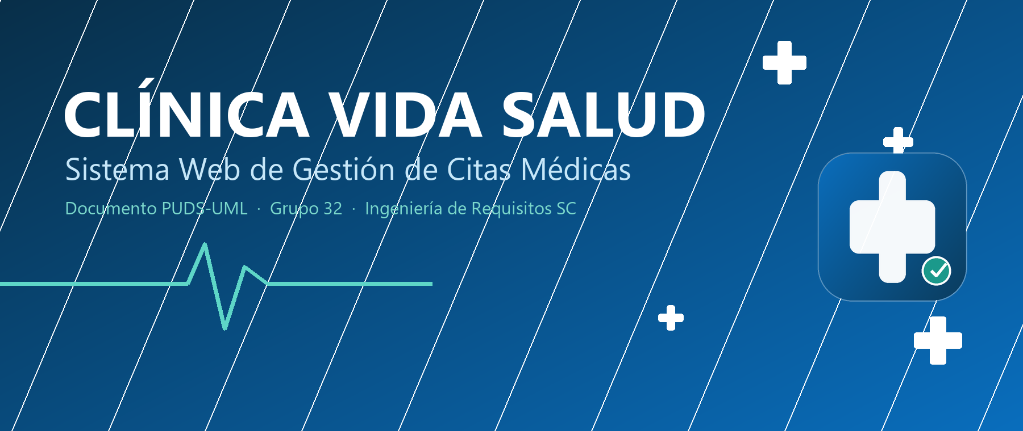
PROYECTO DE EXAMEN PARCIAL II
SISTEMA WEB DE GESTIÓN DE CITAS MÉDICAS
Clínica Vida Salud
DOCUMENTO PUDS-UML
Perfil · Marco teórico · Modelo de negocio · Requisitos · Análisis · Diseño · Implementación · Pruebas
GRUPO | 32
INTEGRANTES | Matías Franco · Lucas Cortez Cáceres
DOCENTE | MSc. Ing. Angélica Gazón Cuéllar
ASIGNATURA | Ingeniería de Requisitos SC
FECHA | Octubre de 2026
VERSIÓN | 1.0
REPOSITORIO | github.com/MattFrs12343/Cl-nica-Vida-Salud-Grupo-32
Documento elaborado para la asignatura Ingeniería de Requisitos SC · Defensa: lunes 09 de noviembre de 2026

INFORMACIÓN DEL DOCUMENTO
Este documento consolida los artefactos de las disciplinas de Captura de Requisitos, Análisis, Diseño, Implementación y Pruebas del Sistema Web de Gestión de Citas Médicas de la Clínica Vida Salud. Se elaboró con un enfoque iterativo e incremental basado en el Proceso Unificado y notación UML 2.5.
Tabla 1. Ficha técnica del documento
Campo | Descripción
Título | Sistema Web de Gestión de Citas Médicas — Clínica Vida Salud
Tipo de documento | PUDS-UML (Perfil, Requisitos, Análisis, Diseño, Implementación y Pruebas)
Versión | 1.0
Estado | Documento de diseño y avance académico
Grupo | 32
Integrantes | Matías Franco · Lucas Cortez Cáceres
Docente | MSc. Ing. Angélica Gazón Cuéllar
Asignatura | Ingeniería de Requisitos SC
Periodo | Segundo Examen Parcial · 14/10/2026 al 09/11/2026
Repositorio | https://github.com/MattFrs12343/Cl-nica-Vida-Salud-Grupo-32

Alcance de las fuentes. Las figuras, tablas y diagramas son de elaboración propia. El documento se apoya en los lineamientos de RUP/UML descritos en el material de la asignatura y en la especificación funcional del proyecto.

Resumen ejecutivo
La Clínica Vida Salud necesita reemplazar la gestión manual de citas por un sistema web que centralice pacientes, médicos, especialidades, horarios, citas, fichas, historia clínica, pagos y reportes. El sistema se implementa con PHP 8.1+, PostgreSQL 16, HTML5, CSS3 y JavaScript, siguiendo una arquitectura MVC manual y desplegándose en hosting cPanel con base de datos gestionada en Neon o Railway.
La solución incorpora seis roles, cupos diferenciados 50/50 para web y kiosco, validación de disponibilidad en el servidor, prevención de citas superpuestas, reconsultas prioritarias, emisión de fichas con QR, envío de pedidos por WhatsApp mediante enlace profundo y auditoría de catálogos. El documento demuestra la trazabilidad entre requisitos, casos de uso, clases de análisis, diseño de datos, implementación y pruebas.

TABLA DE CONTENIDO
Resumen ejecutivo 2
1. PERFIL DEL PROYECTO 8
1.1 Introducción 8
1.2 Antecedentes y planteamiento del problema 8
1.3 Objetivos 8
1.3.1 Objetivo general 8
1.3.2 Objetivos específicos 8
1.4 Alcance del sistema 9
1.5 Actores y roles 9
1.6 Interesados y expectativas 9
1.7 Metodología y ciclo de vida 10
1.8 Organización del documento 11
2. MARCO TEÓRICO 12
2.1 Ingeniería de requisitos 12
2.2 Proceso Unificado Rational (RUP) 12
2.3 UML 2.5 12
2.4 Arquitectura web MVC 13
2.5 PostgreSQL y seguridad a nivel de fila 13
2.6 Seguridad de aplicaciones web 13
2.7 Pruebas de software 14
3. MODELO DE NEGOCIO 15
3.1 Descripción del negocio 15
3.2 Procesos actuales y propuestos 15
3.3 Proceso de negocio 15
3.4 Reglas de negocio 16
3.5 Propuesta de valor 17
3.6 Canales y puntos de contacto 17
4. CAPTURA DE REQUISITOS 19
4.1 Técnicas de elicitación 19
4.2 Requisitos funcionales 19
4.3 Requisitos no funcionales 19
4.4 Paquetes de casos de uso 20
4.5 Catálogo de casos de uso 24
4.6 Especificación de casos de uso críticos 24
4.6.1 UC04 — Iniciar sesión 24
4.6.2 UC05 — Reservar cita web 25
4.6.3 UC09 — Programar cita en recepción 25
4.6.4 UC10 — Reprogramar cita 25
4.6.5 UC15 — Emitir ficha en kiosco 25
4.6.6 UC16 — Registrar consulta 26
4.7 Matriz de trazabilidad requisito–caso de uso 26
4.8 Supuestos y restricciones 26
5. ANÁLISIS DEL SISTEMA 27
5.1 Propósito del análisis 27
5.2 Clases de análisis 27
5.3 Modelo de dominio 29
5.4 Realización de casos de uso 32
5.5 Ciclo de vida de la cita 35
5.6 Colaboraciones y reglas de análisis 36
5.7 Riesgos identificados en el análisis 37
6. DISEÑO DEL SISTEMA 38
6.1 Arquitectura lógica 38
6.2 Patrones y decisiones de diseño 38
6.3 Arquitectura de despliegue 39
6.4 Diseño de la base de datos 40
6.5 Seguridad y control de acceso 41
6.6 Diseño de interfaz y navegación 42
6.7 Diseño de la API 43
6.8 Decisiones de diseño relevantes 43
7. IMPLEMENTACIÓN DEL SISTEMA 44
7.1 Entorno y tecnologías 44
7.2 Estructura del repositorio 44
7.3 Convenciones de código 45
7.4 Componentes y servicios implementados 45
7.5 Implementación de la base de datos 45
7.6 Seguridad implementada 46
7.7 Integraciones 46
7.8 Despliegue y operación 46
7.9 Estado de avance 47
8. PRUEBAS DEL SISTEMA 48
8.1 Estrategia de pruebas 48
8.2 Niveles y técnicas 48
8.3 Casos de prueba 48
8.4 Matriz de cobertura 49
8.5 Ejecución y evidencia 50
8.6 Defectos y acciones correctivas 50
8.7 Criterios de aceptación 50
CONCLUSIONES 51
RECOMENDACIONES 52
BIBLIOGRAFÍA 53
ANEXO A. GLOSARIO 54
ANEXO B. DICCIONARIO DE DATOS RESUMIDO 55
ANEXO C. MATRIZ DE CONSISTENCIA 56
ANEXO D. INVENTARIO DE DIAGRAMAS 57
ANEXO E. REPOSITORIO DEL PROYECTO 58
ANEXO F. LISTA DE VERIFICACIÓN 59

Si el índice aparece vacío, seleccione el campo y presione F9 o use «Actualizar tabla» en Word.

ÍNDICE DE FIGURAS
Figura 1. Fases e hitos del proceso unificado aplicados al proyecto 10
Figura 2. Disciplinas RUP y su intensidad relativa por fase 10
Figura 3. Diagrama de actividad del proceso de reserva y atención 16
Figura 4. Casos de uso del acceso público y reserva web 21
Figura 5. Casos de uso de operación de citas y agenda 22
Figura 6. Casos de uso de atención médica y administración 24
Figura 7. Diagrama de clases de análisis 28
Figura 8. Modelo de clases del dominio núcleo 30
Figura 9. Modelo de clases del dominio clínico 31
Figura 10. Secuencia de inicio de sesión y control de intentos 32
Figura 11. Secuencia de reserva de cita con validación de disponibilidad 33
Figura 12. Secuencia de emisión de ficha en el kiosco 34
Figura 13. Secuencia de cancelación de cita 35
Figura 14. Secuencia de registro de consulta y generación de pedidos 35
Figura 15. Diagrama de estados de la cita 36
Figura 16. Arquitectura lógica por capas y componentes 38
Figura 17. Diagrama de despliegue del sistema 39
Figura 18. Modelo entidad-relación del núcleo 40
Figura 19. Modelo entidad-relación de la historia clínica y pagos 41
Figura 20. Mapa de navegación por rol 42
Figura 21. Flujo de trabajo de pruebas 48
Figura 22. Código QR de acceso al repositorio del proyecto 58

ÍNDICE DE TABLAS
Tabla 1. Ficha técnica del documento 2
Tabla 2. Alcance funcional del proyecto 9
Tabla 3. Actores del sistema 9
Tabla 4. Interesados y expectativas 9
Tabla 5. Planificación general por ciclos 10
Tabla 6. Fases de RUP y artefactos 12
Tabla 7. Diagramas UML utilizados 12
Tabla 8. Riesgos de seguridad y controles 13
Tabla 9. Comparación de procesos AS-IS y TO-BE 15
Tabla 10. Reglas de negocio del enunciado 16
Tabla 11. Reglas de ampliación acordadas 17
Tabla 12. Canales del sistema 17
Tabla 13. Requisitos funcionales del sistema 19
Tabla 14. Requisitos no funcionales 19
Tabla 15. Paquetes de casos de uso 20
Tabla 16. Catálogo completo de casos de uso 24
Tabla 17. Especificación de UC04 24
Tabla 18. Especificación de UC05 25
Tabla 19. Especificación de UC09 25
Tabla 20. Especificación de UC10 25
Tabla 21. Especificación de UC15 25
Tabla 22. Especificación de UC16 26
Tabla 23. Trazabilidad entre requisitos funcionales y casos de uso 26
Tabla 24. Clases de análisis y responsabilidades 28
Tabla 25. Entidades principales del dominio 31
Tabla 26. Matriz resumida de transiciones de estado 36
Tabla 27. Reglas de negocio y colaboraciones de análisis 36
Tabla 28. Riesgos del análisis y mitigaciones 37
Tabla 29. Capas de la arquitectura lógica 38
Tabla 30. Nodos de despliegue 39
Tabla 31. Tablas principales y restricciones 41
Tabla 32. Controles de seguridad del diseño 42
Tabla 33. Vistas principales de la interfaz 42
Tabla 34. Grupos de endpoints de la API 43
Tabla 35. Decisiones de diseño y justificación 43
Tabla 36. Tecnologías de implementación 44
Tabla 37. Componentes principales de la implementación 45
Tabla 38. Implementación de controles de seguridad 46
Tabla 39. Integraciones del sistema 46
Tabla 40. Actividades de despliegue 46
Tabla 41. Estado de avance por módulo 47
Tabla 42. Niveles de prueba 48
Tabla 43. Casos de prueba funcionales y de seguridad 48
Tabla 44. Cobertura de requisitos por pruebas 49
Tabla 45. Evidencias de prueba 50
Tabla 46. Defectos potenciales y acciones correctivas 50
Tabla 47. Glosario de términos 54
Tabla 48. Diccionario de datos resumido 55
Tabla 49. Matriz de consistencia requisito–caso de uso–clase–prueba 56
Tabla 50. Inventario de figuras del documento 57
Tabla 51. Lista de verificación de entrega 59

1. PERFIL DEL PROYECTO

1.1 Introducción
La Clínica Vida Salud es un establecimiento de salud que brinda atención ambulatoria en especialidades como medicina general, pediatría, ginecología, cardiología, traumatología y otras. Su operación actual depende de registros manuales y de una comunicación fragmentada entre recepción, médicos y pacientes, lo que genera duplicidad de citas, pérdida de fichas, demoras en la atención y poca visibilidad de la agenda.
El presente proyecto propone un sistema web de gestión de citas médicas que centralice la información de pacientes, médicos, especialidades, horarios, cupos, citas, fichas, historia clínica, pedidos, pagos y reportes. La solución se construye con PHP 8.1+, PostgreSQL 16, HTML5, CSS3 y JavaScript, bajo una arquitectura MVC manual y un proceso de desarrollo iterativo e incremental basado en RUP.
Delimitación. El sistema no reemplaza el criterio clínico ni constituye un dispositivo médico. Su finalidad es administrativa y de apoyo a la atención, preservando la confidencialidad y la trazabilidad de la información.

1.2 Antecedentes y planteamiento del problema
La clínica atiende a pacientes que reservan por teléfono, de forma presencial o por recomendación de un médico. La recepción anota las citas en una agenda física y utiliza hojas de cálculo para consolidar la información. Este esquema presenta los siguientes problemas:
- Duplicidad de citas: dos personas pueden registrar al mismo paciente o al mismo médico en el mismo horario.
- Pérdida de información: las fichas y historiales en papel se extravían o se vuelven ilegibles.
- Falta de control de cupos: no existe una distribución equitativa entre la reserva web y la atención presencial en kiosco.
- Cancelaciones tardías: las citas no se liberan con la anticipación necesaria.
- Poca trazabilidad: no se registra quién modificó un catálogo ni cuándo.
- Experiencia limitada: el paciente no puede consultar disponibilidad ni sus propias citas.
El problema central se resume en la ausencia de un mecanismo único, confiable y disponible para gestionar la demanda de citas y la información clínica asociada. La solución debe reducir la carga operativa de recepción, evitar conflictos de agenda y ofrecer autoservicio controlado al paciente.

1.3 Objetivos

1.3.1 Objetivo general
Diseñar e implementar un sistema web de gestión de citas médicas para la Clínica Vida Salud que automatice la reserva, reprogramación, cancelación, control de asistencia, emisión de fichas, historia clínica, pedidos, pagos y reportes, garantizando integridad, seguridad y trazabilidad.

1.3.2 Objetivos específicos
- Modelar los procesos de negocio y los requisitos funcionales y no funcionales del sistema.
- Implementar autenticación por roles con bloqueo por intentos fallidos y recuperación de contraseña.
- Gestionar pacientes, médicos, especialidades, horarios, cupos y bloqueos de agenda.
- Registrar citas con validación de disponibilidad en el servidor y prevención de superposiciones.
- Permitir la reprogramación y cancelación controlada de citas, conservando el historial.
- Implementar el kiosco de autoservicio para emisión de fichas con código y QR.
- Registrar consultas, recetas, documentos, órdenes de estudio y pagos.
- Enviar pedidos mediante enlace de WhatsApp con código de acceso.
- Generar reportes operativos y dashboards por rol.
- Aplicar pruebas funcionales, de seguridad y de concurrencia sobre los flujos críticos.

1.4 Alcance del sistema
Tabla 2. Alcance funcional del proyecto
Incluido | Excluido
Autenticación, roles y permisos.  Pacientes, médicos y especialidades.  Horarios, cupos 50/50 y bloqueos.  Citas, reprogramación y cancelación.  Estados, asistencia y reconsultas.  Kiosco y fichas con QR.  Historia clínica, recetas, documentos y órdenes.  Pagos y reportes.  Auditoría de catálogos. | Pasarela de pago real.  Matching biométrico real.  WhatsApp Business API.  Integración HL7/FHIR.  Facturación electrónica.  Telemedicina.  Aplicación móvil nativa.  Impresión física obligatoria de fichas.

1.5 Actores y roles
Tabla 3. Actores del sistema
Rol | Código | Responsabilidad principal
Superadministrador | super_admin | Control total del sistema, usuarios, catálogos, auditoría y reportes.
Administrador | admin | Configuración de catálogos, usuarios, horarios, reportes y desbloqueo de cuentas.
Recepcionista | recepcionista | Gestión de pacientes y citas de toda la clínica, fichas y reconsultas.
Recepcionista de médico | recepcionista_medico | Operación limitada a los médicos que tiene asignados.
Médico | medico | Atención de su agenda, historia clínica, recetas, órdenes y pagos.
Paciente | paciente | Reserva, consulta y cancelación de sus propias citas y pedidos.
Kiosco | dispositivo | Emisión de fichas en modo público con token firmado.

1.6 Interesados y expectativas
Tabla 4. Interesados y expectativas
Interesado | Expectativa
Dirección de la clínica | Información consolidada, reportes confiables y control de la operación.
Recepción | Menos trabajo manual, agenda clara y prevención de errores.
Médicos | Agenda ordenada, acceso rápido a historia clínica y pedidos.
Pacientes | Reserva simple, confirmación oportuna y consulta de sus citas.
Equipo de TI | Código mantenible, seguridad, respaldo y despliegue viable.
Docente y evaluadores | Trazabilidad entre requisitos, análisis, diseño, implementación y pruebas.

1.7 Metodología y ciclo de vida
Se adopta un ciclo de vida iterativo e incremental basado en RUP, con énfasis en las disciplinas de Captura de Requisitos, Análisis, Diseño, Implementación y Pruebas. El trabajo se organiza en dos ciclos: el primero consolida la base de datos, seguridad, catálogos, horarios y landing; el segundo incorpora citas, estados, kiosco, historia clínica, pedidos, pagos, reportes y auditoría.
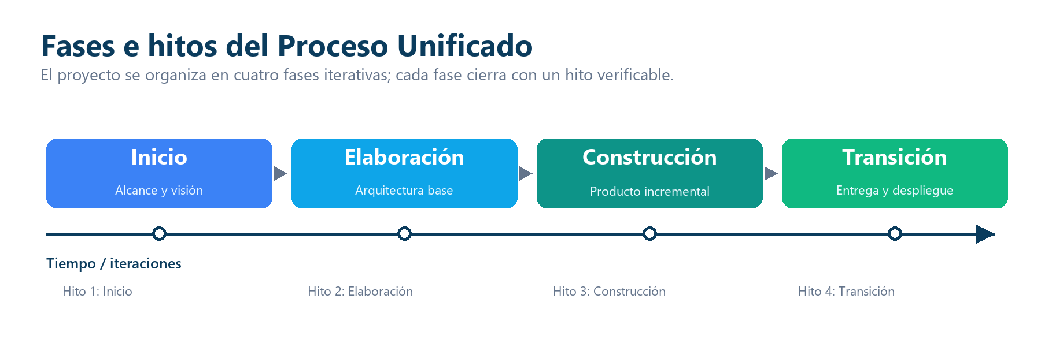
Figura 1. Fases e hitos del proceso unificado aplicados al proyecto
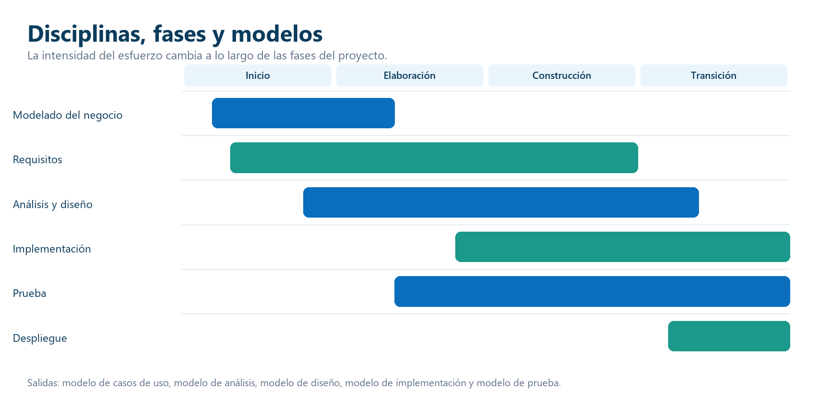
Figura 2. Disciplinas RUP y su intensidad relativa por fase
Tabla 5. Planificación general por ciclos
Ciclo | Periodo | Entregables principales
Ciclo 1 | Hasta 24/10/2026 | Modelo de datos, autenticación, pacientes, médicos, especialidades, horarios, cupos y landing base.
Ciclo 2 | Hasta 07/11/2026 | Citas, estados, reconsultas, kiosco, fichas, agenda, historia clínica, pedidos, WhatsApp, pagos, reportes y auditoría.
Cierre | 09/11/2026 | Documento PUDS-UML, pruebas integradas, repositorio y defensa.

1.8 Organización del documento
El documento se estructura en ocho capítulos. El capítulo 1 presenta el perfil y el problema. El capítulo 2 expone el marco teórico. El capítulo 3 describe el modelo de negocio. El capítulo 4 captura los requisitos y casos de uso. El capítulo 5 desarrolla el análisis. El capítulo 6 presenta el diseño. El capítulo 7 documenta la implementación. El capítulo 8 describe la estrategia y los casos de prueba. Finalmente se incluyen conclusiones, recomendaciones, bibliografía y anexos.

2. MARCO TEÓRICO

2.1 Ingeniería de requisitos
La ingeniería de requisitos es la disciplina que establece, documenta y mantiene los requisitos de un sistema. Comprende la elicitación, el análisis, la especificación, la validación y la gestión de cambios. Un requisito funcional describe un comportamiento o servicio; un requisito no funcional describe una restricción de calidad, seguridad, rendimiento o plataforma. La trazabilidad permite verificar que cada requisito se transforma en casos de uso, clases, componentes y pruebas.
Para este proyecto se aplican técnicas de entrevista con el personal de recepción y médicos, revisión de documentos operativos, observación del flujo de atención y prototipación de las pantallas críticas. Los requisitos se numeran como RF01–RF13 y las reglas de negocio como RN01–RN14 y RX01–RX13.

2.2 Proceso Unificado Rational (RUP)
RUP es un proceso de ingeniería de software iterativo e incremental, dirigido por casos de uso, centrado en la arquitectura y guiado por riesgos. Se organiza en cuatro fases —Inicio, Elaboración, Construcción y Transición— y en disciplinas que agrupan actividades técnicas y de gestión.
Tabla 6. Fases de RUP y artefactos
Fase | Propósito | Artefactos principales
Inicio | Definir visión, alcance y viabilidad. | Perfil, visión, actores, casos de uso principales, riesgos.
Elaboración | Estabilizar arquitectura y requisitos críticos. | Modelo de casos de uso, análisis, arquitectura, modelo de datos.
Construcción | Implementar y probar el producto. | Código, componentes, pruebas de integración, manuales.
Transición | Desplegar y validar con usuarios. | Versión candidata, pruebas de aceptación, capacitación.

Las disciplinas se representan en el documento mediante los diagramas de casos de uso, análisis, diseño, implementación y pruebas. La arquitectura se documenta con vistas lógica y de despliegue, mientras que la implementación se organiza en capas y paquetes.

2.3 UML 2.5
UML es un lenguaje de modelado que proporciona notaciones para visualizar, especificar, construir y documentar artefactos de software. En este proyecto se emplean diagramas de casos de uso, actividad, clases, secuencia, estados, componentes, despliegue y paquetes. Los diagramas se elaboran con PlantUML y se integran al documento como figuras numeradas.
Tabla 7. Diagramas UML utilizados
Diagrama | Uso en el proyecto
Casos de uso | Delimitar actores y servicios del sistema.
Actividad | Modelar el flujo de reserva y atención.
Clases | Representar el dominio y las clases de análisis.
Secuencia | Detallar la interacción entre actores y componentes.
Estados | Modelar el ciclo de vida de una cita.
Componentes | Describir la arquitectura lógica y los servicios.
Despliegue | Ubicar nodos, contenedores y base de datos.

2.4 Arquitectura web MVC
El patrón Modelo-Vista-Controlador separa la presentación, la lógica de negocio y el acceso a datos. El router frontal recibe la petición, el middleware valida sesión y rol, el controlador coordina la operación, el servicio aplica reglas y transacciones, el modelo ejecuta SQL parametrizado y la vista renderiza HTML o responde JSON. Esta separación facilita el mantenimiento, las pruebas y la evolución del sistema.
Petición HTTP
└─ Router frontal (public/index.php)
└─ Middleware (auth, roles, kiosco)
└─ Controller
└─ Service (reglas y transacciones)
└─ Model (PDO)
└─ PostgreSQL (RLS)

2.5 PostgreSQL y seguridad a nivel de fila
PostgreSQL 16 aporta transacciones ACID, tipos enumerados, JSONB, índices parciales y políticas de seguridad a nivel de fila (RLS). RLS permite que una misma aplicación consulte datos distintos según el rol y el usuario de sesión, sin duplicar la lógica de filtrado en cada consulta. El sistema utiliza un rol de aplicación sin privilegios de superusuario y establece el contexto mediante `SET LOCAL`.
La integridad de las citas se refuerza con un índice único parcial sobre `(medico_id, fecha, hora_inicio)` para las citas no canceladas, además de una validación por rango en el servicio para duraciones variables. Las operaciones críticas se ejecutan dentro de transacciones con bloqueo pesimista.

2.6 Seguridad de aplicaciones web
El diseño incorpora controles alineados con OWASP: validación de entrada en cliente y servidor, consultas parametrizadas, escape de salida, tokens CSRF, cookies HttpOnly/Secure/SameSite, hash de contraseñas con `password_hash()`, bloqueo de cuentas, tokens de recuperación de un solo uso, control de acceso por rol y registro de auditoría. El kiosco utiliza un token HMAC de corta duración y no accede a datos clínicos ni financieros.
Tabla 8. Riesgos de seguridad y controles
Riesgo | Control adoptado
Inyección SQL | PDO con sentencias preparadas y validación de tipos.
XSS | Escape de salida con `htmlspecialchars()` y políticas de contenido.
CSRF | Token por sesión en formularios y peticiones que mutan estado.
Fuerza bruta | Bloqueo tras tres intentos fallidos y desbloqueo administrativo.
Escalada de privilegios | Middleware de roles y políticas RLS.
Exposición de datos | Kiosco restringido y página pública con código de acceso.
Pérdida de trazabilidad | Auditoría con IP y datos antes/después.

2.7 Pruebas de software
Las pruebas verifican que el sistema cumple los requisitos y que los defectos se detectan antes de la entrega. Se aplican pruebas unitarias sobre servicios y validaciones, pruebas de integración sobre endpoints y base de datos, pruebas funcionales sobre los flujos de negocio, pruebas de seguridad y pruebas de concurrencia sobre la reserva de citas. Cada caso de prueba se vincula con un requisito y con un resultado esperado.
El flujo específico de pruebas se presenta en el capítulo 8, junto con los niveles, casos y criterios de aceptación.

3. MODELO DE NEGOCIO

3.1 Descripción del negocio
La clínica ofrece consultas ambulatorias en múltiples especialidades. El paciente solicita una cita, recepción verifica la disponibilidad, asigna un médico y registra la reserva. El día de la atención, el paciente se identifica, se emite una ficha y el médico realiza la consulta. Si corresponde, se generan recetas, documentos u órdenes de estudio, y se registra el pago. La clínica necesita además reportes de demanda, atención y productividad.
El modelo de negocio se transforma con un canal digital de reserva y un kiosco presencial. Ambos canales comparten la misma agenda y respetan una distribución de cupos 50/50 por franja. La recepción conserva la capacidad de reprogramar, cancelar y crear reconsultas prioritarias cuando la operación lo requiera.

3.2 Procesos actuales y propuestos
Tabla 9. Comparación de procesos AS-IS y TO-BE
Proceso | Situación actual (AS-IS) | Situación propuesta (TO-BE)
Reserva | Teléfono o presencial, agenda física. | Web, kiosco o recepción con disponibilidad validada en servidor.
Confirmación | Llamada o anotación manual. | Ficha con código y QR; correo de confirmación.
Cancelación | Aviso telefónico sin control de plazo. | Cancelación hasta el día anterior, con motivo y liberación del cupo.
Atención | Ficha de papel y búsqueda manual. | Ficha digital, historia clínica y estados de cita.
Pedidos | Entrega física de recetas u órdenes. | Enlace de WhatsApp con código de acceso.
Reportes | Hojas de cálculo dispersas. | Dashboards y reportes consolidados por rol.

3.3 Proceso de negocio
El proceso principal inicia con la necesidad del paciente y termina con la atención y el registro clínico. Las actividades de validación de elegibilidad, disponibilidad, cupo y superposición son puntos de control obligatorios. La emisión de la ficha confirma la cita y habilita la atención.
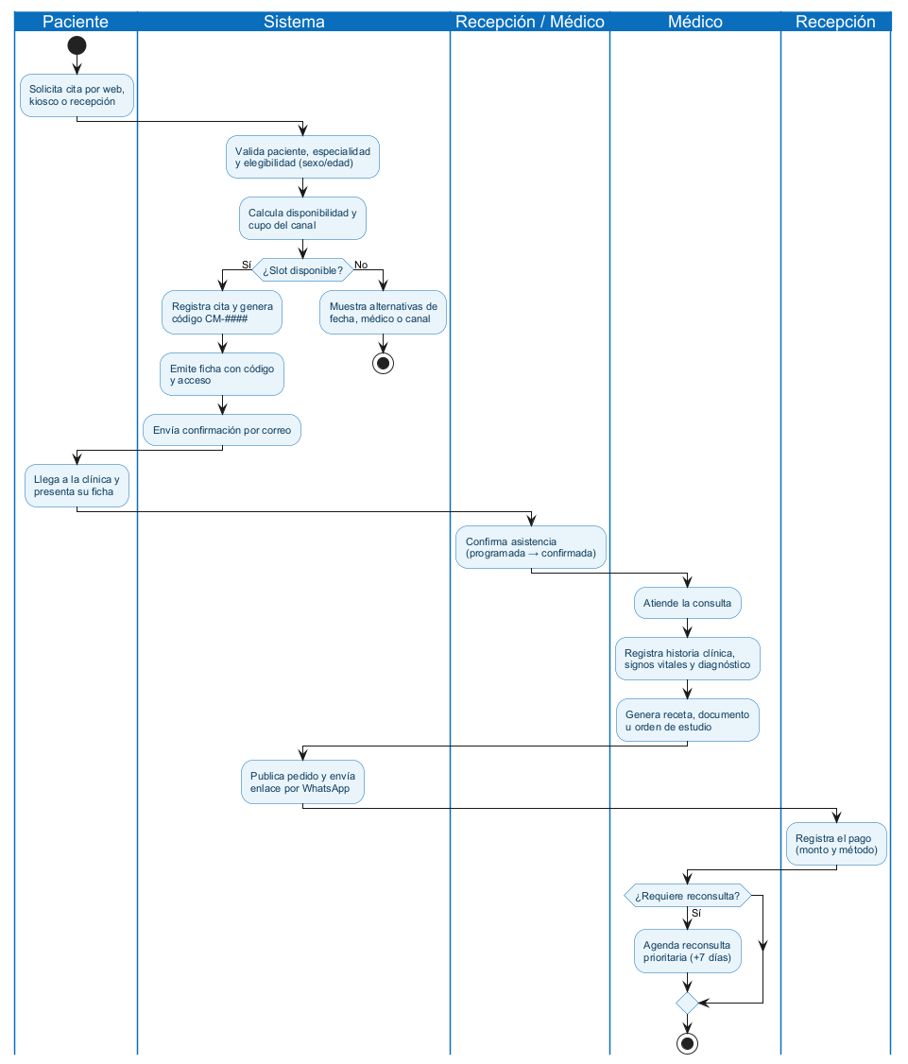
Figura 3. Diagrama de actividad del proceso de reserva y atención

3.4 Reglas de negocio
Tabla 10. Reglas de negocio del enunciado
Código | Regla
RN01 | El paciente posee un identificador único por CI.
RN02 | El médico posee código y registro profesional únicos.
RN03 | Toda cita se asocia a paciente, médico y especialidad válidos.
RN04 | Solo médicos activos reciben citas nuevas.
RN05 | La cita debe pertenecer al horario de atención del médico.
RN06 | No se permiten citas en fechas u horas pasadas.
RN07 | Un médico no puede tener citas superpuestas.
RN08 | La duración de la cita se configura en bloques de 30 minutos.
RN09 | Las citas canceladas liberan el cupo.
RN10 | Las citas atendidas conservan su registro histórico.
RN11 | Pacientes y médicos con historial se desactivan, no se eliminan.
RN12 | Solo los roles autorizados ejecutan cada operación.
RN13 | La disponibilidad se revalida en el servidor.
RN14 | La persistencia se realiza en PostgreSQL.

Tabla 11. Reglas de ampliación acordadas
Código | Regla de ampliación
RX01 | Cupos 50% web y 50% kiosco por franja de horario.
RX02 | Restricción de sexo por especialidad; ginecología solo femenino.
RX03 | Restricción de edad: pediatría 0–12 y geriatría 60+.
RX04 | Cancelación solo hasta el día anterior a la cita.
RX05 | Reconsulta por ausencia del médico con prioridad.
RX06 | Reconsulta de seguimiento sugerida a los siete días.
RX07 | La reconsulta puede ocupar cupo aunque el canal esté agotado.
RX08 | La ficha es el ticket de la cita; sin ficha no hay atención.
RX09 | Bloqueo de login tras tres intentos fallidos.
RX10 | Recuperación de contraseña con token temporal de 30 minutos.
RX11 | Pedidos enviados por WhatsApp con enlace y código de acceso.
RX12 | Paciente de kiosco existe sin cuenta y la activa con CI y teléfono.
RX13 | Auditoría con IP y datos antes/después en catálogos.

3.5 Propuesta de valor
- Eficiencia operativa: menos llamadas y registros manuales, agenda única y validaciones automáticas.
- Confiabilidad: prevención de superposiciones y control de cupos en tiempo real.
- Autoservicio: reserva web y kiosco para pacientes, con fichas digitales.
- Trazabilidad: historial de estados, auditoría de catálogos y códigos únicos.
- Continuidad clínica: historia clínica, recetas, órdenes y resultados asociados al paciente.
- Toma de decisiones: reportes de demanda, atención, cancelaciones y productividad.

3.6 Canales y puntos de contacto
Tabla 12. Canales del sistema
Canal | Usuario | Función
Landing pública | Paciente / visitante | Información, especialidades, médicos y reserva web.
Portal del paciente | Paciente | Mis citas, historial, perfil y cancelación.
Kiosco | Paciente presencial | Identificación, reserva y emisión de ficha.
Panel administrativo | Admin / recepción | Catálogos, agenda, citas, reportes y auditoría.
Panel médico | Médico | Agenda, consulta, historia, pedidos y pagos.
WhatsApp | Paciente | Acceso a recetas, documentos y órdenes mediante enlace.

4. CAPTURA DE REQUISITOS

4.1 Técnicas de elicitación
- Entrevistas: con la dirección, recepción y médicos para comprender el flujo real de atención.
- Observación: del proceso de reserva, confirmación, emisión de ficha y cierre de consulta.
- Análisis documental: revisión de la especificación del examen y de los documentos operativos.
- Prototipación: pantallas de reserva, kiosco y agenda para validar la interacción.
- Talleres de validación: revisión de reglas de negocio y criterios de aceptación con los interesados.

4.2 Requisitos funcionales
Tabla 13. Requisitos funcionales del sistema
ID | Requisito | Prioridad
RF01 | Autenticación, control de acceso por roles, bloqueo y recuperación de contraseña. | Alta
RF02 | Gestión de pacientes con CI única, perfil e historial. | Alta
RF03 | Gestión de médicos, especialidades asignadas y QR profesional. | Alta
RF04 | Gestión de especialidades con restricciones de sexo y edad. | Alta
RF05 | Horarios, cupos web/kiosco, bloqueos y cálculo de disponibilidad. | Alta
RF06 | Registro de citas con validación de disponibilidad. | Alta
RF07 | Prevención de citas duplicadas, superpuestas y fuera de horario. | Alta
RF08 | Reprogramación de citas programadas o confirmadas. | Alta
RF09 | Cancelación con motivo y plazo mínimo. | Alta
RF10 | Estados, asistencia, inasistencia y reconsultas. | Alta
RF11 | Agenda médica e historial del paciente. | Media
RF12 | Historia clínica, recetas, documentos y órdenes. | Media
RF13 | Reportes y dashboards operativos. | Media

4.3 Requisitos no funcionales
Tabla 14. Requisitos no funcionales
ID | Categoría | Requisito
RNF01 | Usabilidad | Interfaz responsive, clara y consistente; kiosco touch-friendly.
RNF02 | Rendimiento | Respuesta menor a 2 s en consultas habituales y disponibilidad en menos de 1 s.
RNF03 | Seguridad | Hash de contraseñas, CSRF, RLS, cookies seguras y control por rol.
RNF04 | Disponibilidad | Operación continua en horario de atención; despliegue con HTTPS.
RNF05 | Integridad | Transacciones y restricciones para evitar citas superpuestas.
RNF06 | Mantenibilidad | Arquitectura MVC, separación por capas y convenciones de código.
RNF07 | Portabilidad | PHP 8.1+, PostgreSQL 16 y navegadores modernos.
RNF08 | Escalabilidad | Cupos y agenda preparados para crecimiento de médicos y sedes.
RNF09 | Auditabilidad | Registro de cambios de catálogos con IP y datos antes/después.
RNF10 | Compatibilidad | Landing y kiosco en iPad, tablet y navegador de escritorio.

4.4 Paquetes de casos de uso
Los casos de uso se agrupan en tres paquetes: acceso público y reserva web (UC01–UC07), operación de citas y agenda (UC08–UC14) y atención médica y administración (UC15–UC24). La numeración es única y se mantiene consistente entre diagramas, especificaciones y matriz de trazabilidad.
Tabla 15. Paquetes de casos de uso
Paquete | Casos de uso | Actores principales
Acceso público | UC01–UC07 | Paciente, público
Citas y agenda | UC08–UC14 | Recepcionista, recepcionista de médico, médico
Atención y administración | UC15–UC24 | Médico, recepción, administrador, kiosco

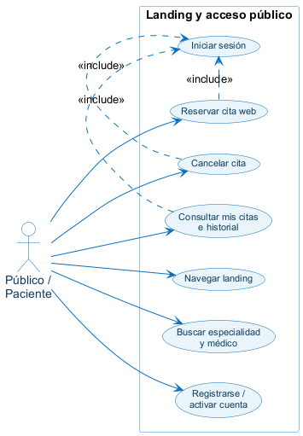
Figura 4. Casos de uso del acceso público y reserva web
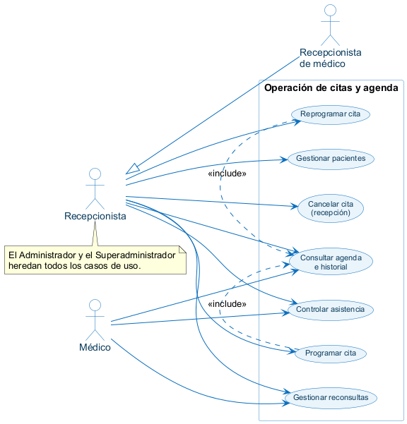
Figura 5. Casos de uso de operación de citas y agenda
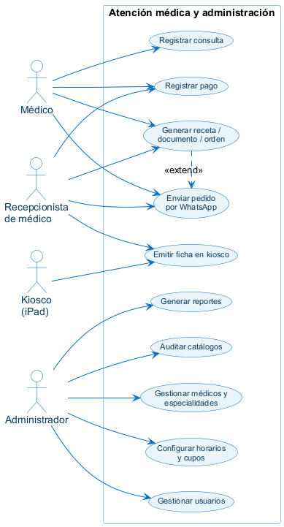
Figura 6. Casos de uso de atención médica y administración

4.5 Catálogo de casos de uso
Tabla 16. Catálogo completo de casos de uso
ID | Caso de uso | Actor principal | RF
UC01 | Navegar por la landing | Público | —
UC02 | Buscar especialidad y médico | Público | RF03, RF04
UC03 | Registrarse o activar cuenta | Paciente | RF01
UC04 | Iniciar sesión | Todos | RF01
UC05 | Reservar cita web | Paciente | RF05–RF07
UC06 | Cancelar cita | Paciente | RF09
UC07 | Consultar mis citas e historial | Paciente | RF11–RF12
UC08 | Gestionar pacientes | Recepcionista | RF02
UC09 | Programar cita | Recepcionista | RF06–RF07
UC10 | Reprogramar cita | Recepcionista | RF08
UC11 | Cancelar cita en recepción | Recepcionista | RF09
UC12 | Controlar asistencia | Recepción / médico | RF10
UC13 | Gestionar reconsultas | Recepción / médico | RF10
UC14 | Consultar agenda e historial | Recepción / médico | RF11
UC15 | Emitir ficha en kiosco | Kiosco / recepción | RF05–RF07
UC16 | Registrar consulta | Médico | RF12
UC17 | Generar receta, documento u orden | Médico | RF12
UC18 | Enviar pedido por WhatsApp | Médico / recepción | RF12
UC19 | Registrar pago | Médico / recepción | RF13
UC20 | Gestionar médicos y especialidades | Administrador | RF03–RF04
UC21 | Configurar horarios y cupos | Administrador | RF05
UC22 | Gestionar usuarios | Administrador | RF01
UC23 | Generar reportes | Administrador | RF13
UC24 | Auditar catálogos | Administrador | RNF09

4.6 Especificación de casos de uso críticos

4.6.1 UC04 — Iniciar sesión
Tabla 17. Especificación de UC04
Campo | Descripción
Actor principal | Usuario interno o paciente.
Precondición | El usuario existe y la cuenta está activa.
Flujo principal | 1. Ingresa CI/usuario y contraseña. 2. El sistema valida credenciales. 3. Restablece intentos fallidos. 4. Crea la sesión y redirige según el rol.
Flujo alternativo | Credenciales inválidas: incrementa el contador; al tercer intento bloquea la cuenta. Cuenta bloqueada o inactiva: muestra mensaje y no permite el acceso.
Postcondición | Sesión iniciada con el rol correspondiente y último acceso actualizado.

4.6.2 UC05 — Reservar cita web
Tabla 18. Especificación de UC05
Campo | Descripción
Actor principal | Paciente.
Precondición | Paciente autenticado, especialidad y médico activos.
Flujo principal | 1. Selecciona especialidad. 2. Selecciona médico. 3. Elige fecha y slot. 4. Ingresa motivo. 5. El servidor revalida elegibilidad, horario, cupo y superposición. 6. Registra la cita y genera el código.
Flujo alternativo | Sin cupo, fuera de horario, fecha pasada o superposición: rechaza con mensaje y sugiere otro slot.
Postcondición | Cita creada en estado programada, con origen web y código único.

4.6.3 UC09 — Programar cita en recepción
Tabla 19. Especificación de UC09
Campo | Descripción
Actor principal | Recepcionista.
Precondición | Paciente registrado y médico activo con horario vigente.
Flujo principal | 1. Busca al paciente. 2. Selecciona especialidad, médico, fecha y hora. 3. Confirma. 4. El sistema ejecuta la transacción de reserva. 5. Genera código y ficha.
Flujo alternativo | El paciente no existe: se registra previamente. Slot ocupado: se ofrece otro horario. Especialidad no elegible: se bloquea la operación.
Postcondición | Cita registrada y disponible para emisión de ficha.

4.6.4 UC10 — Reprogramar cita
Tabla 20. Especificación de UC10
Campo | Descripción
Actor principal | Recepcionista.
Precondición | Cita en estado programada o confirmada.
Flujo principal | 1. Busca la cita. 2. Selecciona nueva fecha y hora. 3. El sistema revalida disponibilidad. 4. Actualiza la cita y notifica al paciente.
Flujo alternativo | Estado no permitido o slot ocupado: rechaza la operación sin modificar la cita.
Postcondición | Cita reprogramada, historial conservado y cupo anterior liberado.

4.6.5 UC15 — Emitir ficha en kiosco
Tabla 21. Especificación de UC15
Campo | Descripción
Actor principal | Kiosco; paciente como usuario.
Precondición | Token de kiosco válido y cita reservada o por reservar.
Flujo principal | 1. Paciente ingresa su CI. 2. El sistema identifica o registra al paciente. 3. Selecciona especialidad, médico y slot. 4. Confirma la reserva. 5. Se emite la ficha con código, acceso y QR. 6. La cita pasa a confirmada.
Flujo alternativo | CI inválida, sin cupo kiosco o especialidad no elegible: muestra mensaje y permite reintentar.
Postcondición | Ficha emitida y cita confirmada; el paciente puede ser atendido.

4.6.6 UC16 — Registrar consulta
Tabla 22. Especificación de UC16
Campo | Descripción
Actor principal | Médico.
Precondición | Cita confirmada y ficha emitida.
Flujo principal | 1. Abre la cita del día. 2. Registra motivo, anamnesis, signos vitales, examen, diagnóstico, tratamiento e indicaciones. 3. Guarda la consulta. 4. Marca la cita como atendida.
Flujo alternativo | Cita no confirmada o de otro médico: el sistema impide el registro.
Postcondición | Consulta almacenada y cita atendida; se habilitan recetas y órdenes.

4.7 Matriz de trazabilidad requisito–caso de uso
Tabla 23. Trazabilidad entre requisitos funcionales y casos de uso
RF | Casos de uso
RF01 | UC03, UC04, UC22
RF02 | UC08
RF03 | UC02, UC20
RF04 | UC02, UC20
RF05 | UC05, UC09, UC15, UC21
RF06 | UC05, UC09, UC15
RF07 | UC05, UC09, UC15
RF08 | UC10
RF09 | UC06, UC11
RF10 | UC12, UC13
RF11 | UC07, UC14
RF12 | UC07, UC16, UC17, UC18
RF13 | UC19, UC23

4.8 Supuestos y restricciones
- Supuesto: la clínica dispone de conectividad estable y de un iPad o tablet para el kiosco.
- Supuesto: los médicos y recepcionistas cuentan con credenciales y capacitación básica.
- Restricción: PHP 8.1+ sin framework, PostgreSQL 16 y despliegue en hosting cPanel.
- Restricción: la base de datos productiva se aloja en Neon o Railway y requiere `pdo_pgsql`.
- Restricción: el envío por WhatsApp es un enlace profundo, no una integración con la API Business.
- Restricción: la verificación facial es simulada; la identidad se valida por CI.

5. ANÁLISIS DEL SISTEMA

5.1 Propósito del análisis
El análisis transforma los requisitos en una comprensión estructurada del dominio y de las responsabilidades del sistema. Se identifican clases de frontera, control y entidad; se modelan las relaciones del dominio; se realizan los casos de uso mediante diagramas de secuencia; y se especifica el ciclo de vida de la cita. El resultado sirve de puente entre la captura de requisitos y el diseño arquitectónico.
El análisis se concentra en la trazabilidad: cada caso de uso crítico se realiza con clases concretas y cada regla de negocio se refleja en una validación o transición. Los diagramas de análisis no describen todavía decisiones de implementación, sino responsabilidades y colaboraciones.

5.2 Clases de análisis
Las clases de frontera representan la interacción con el usuario o con sistemas externos; las clases de control coordinan el flujo de un caso de uso; las clases de entidad modelan la información persistente. Esta clasificación permite separar la interfaz, la lógica de coordinación y el dominio.
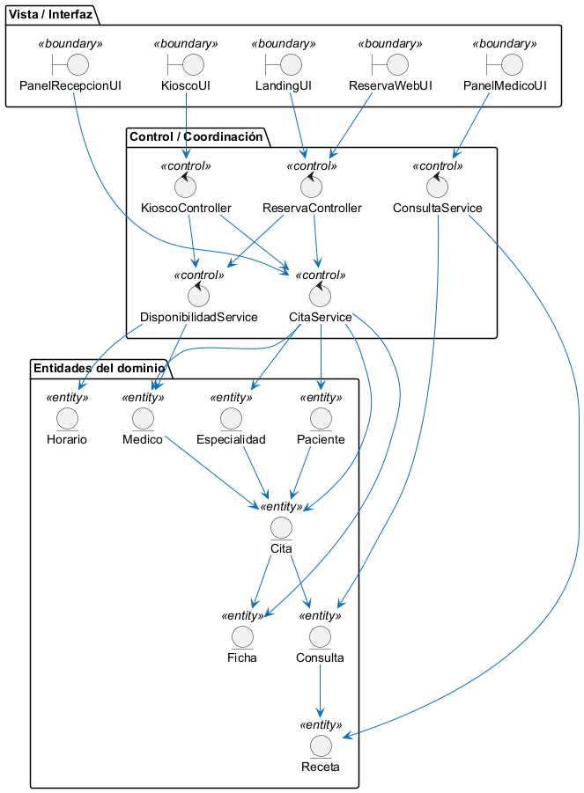
Figura 7. Diagrama de clases de análisis
Tabla 24. Clases de análisis y responsabilidades
Tipo | Clase | Responsabilidad
Frontera | LoginView | Capturar credenciales y mostrar errores.
Frontera | LandingView | Presentar especialidades, médicos y reserva.
Frontera | KioscoView | Guiar identificación, selección y ficha.
Frontera | AgendaView | Mostrar la agenda y acciones de atención.
Frontera | HistoriaView | Registrar y consultar la historia clínica.
Control | AuthController | Coordinar autenticación, bloqueo y recuperación.
Control | CitaService | Validar y ejecutar reserva, reprogramación y cancelación.
Control | DisponibilidadService | Calcular slots y cupos por canal.
Control | KioscoController | Orquestar identificación, reserva y ficha.
Control | ConsultaService | Registrar consultas y generar pedidos.
Entidad | Paciente | Datos personales, contacto e historial.
Entidad | Medico | Datos profesionales, especialidades y agenda.
Entidad | Especialidad | Restricciones de sexo y edad.
Entidad | Horario | Franjas, cupos web/kiosco y bloqueos.
Entidad | Cita | Reserva, estado, origen y prioridad.
Entidad | Ficha | Código, acceso y confirmación de la cita.
Entidad | Consulta | Registro clínico de la atención.
Entidad | Pedido | Receta, documento u orden de estudio.
Entidad | Pago | Monto, método y responsable del registro.

5.3 Modelo de dominio
El modelo de dominio se divide en dos vistas complementarias. La vista núcleo agrupa usuarios, pacientes, médicos, especialidades, horarios y citas. La vista clínica agrupa consultas, recetas, documentos, órdenes, resultados y pagos. La separación facilita la comprensión y permite asignar responsabilidades sin mezclar la operación administrativa con la información clínica.
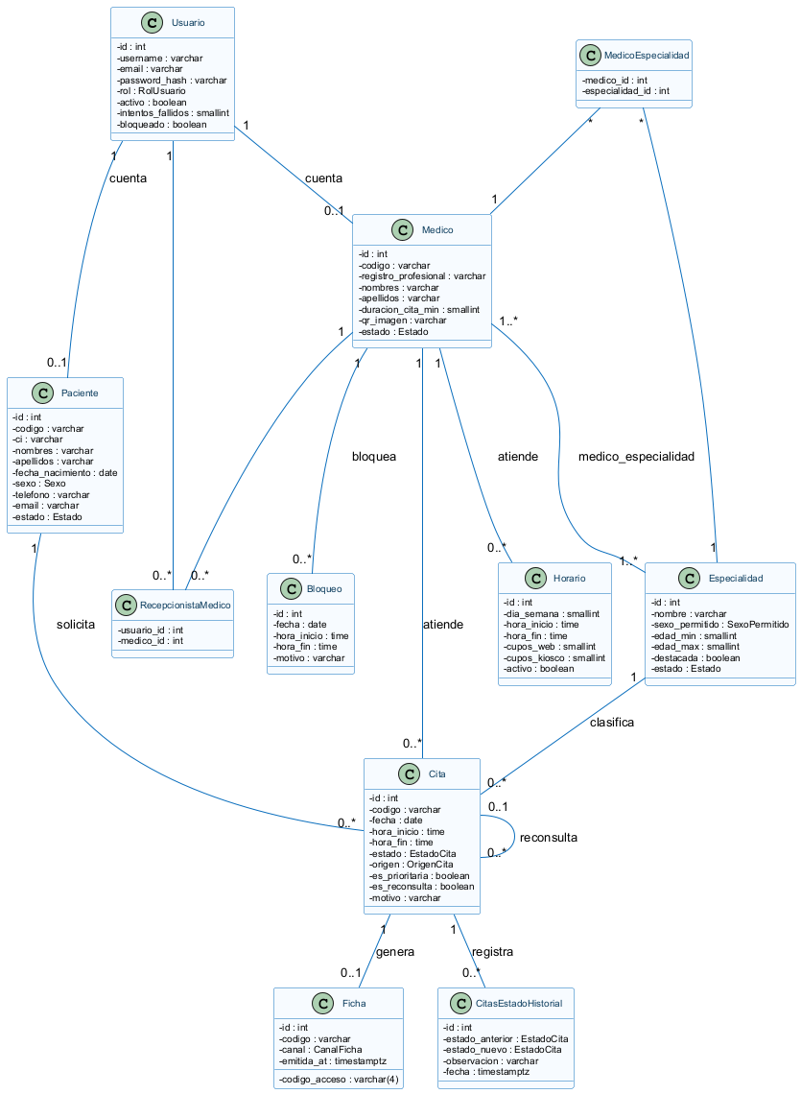
Figura 8. Modelo de clases del dominio núcleo
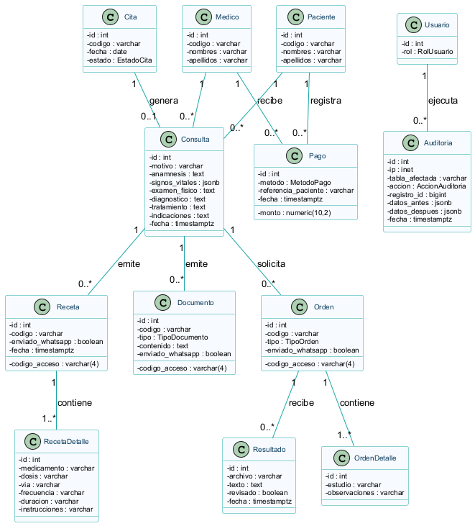
Figura 9. Modelo de clases del dominio clínico
Tabla 25. Entidades principales del dominio
Entidad | Atributos clave | Relaciones
Paciente | codigo, ci, nombres, fecha_nacimiento, sexo, telefono, estado | 1–N Citas; 1–N Consultas; 1–N Pagos; 0..1 Usuario
Medico | codigo, registro_profesional, nombres, duracion_cita_min, estado | N–M Especialidades; 1–N Horarios; 1–N Citas
Especialidad | nombre, sexo_permitido, edad_min, edad_max, destacada | N–M Médicos; 1–N Citas
Horario | dia_semana, hora_inicio, hora_fin, cupos_web, cupos_kiosco | N–1 Médico
Cita | codigo, fecha, hora_inicio, hora_fin, estado, origen, es_reconsulta | N–1 Paciente/Médico/Especialidad; 1–1 Ficha
Ficha | codigo, canal, codigo_acceso, verificacion_biometrica | 1–1 Cita
Consulta | motivo, anamnesis, signos_vitales, diagnostico, tratamiento | 1–1 Cita; 1–N Pedidos
Pedido | codigo, tipo, codigo_acceso, enviado_whatsapp | N–1 Consulta/Paciente/Médico
Pago | monto, metodo, referencia_paciente, fecha | N–1 Paciente/Médico/Usuario

5.4 Realización de casos de uso
Las realizaciones de casos de uso describen la interacción entre actores, fronteras, controles y entidades. Se documentan los flujos de login, reserva web, kiosco, cancelación y consulta médica, por ser los de mayor criticidad para la operación y la seguridad.
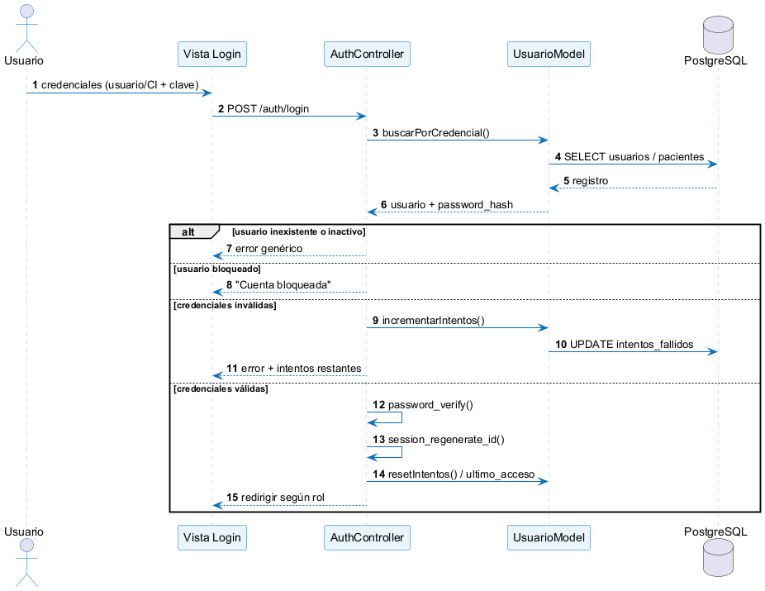
Figura 10. Secuencia de inicio de sesión y control de intentos
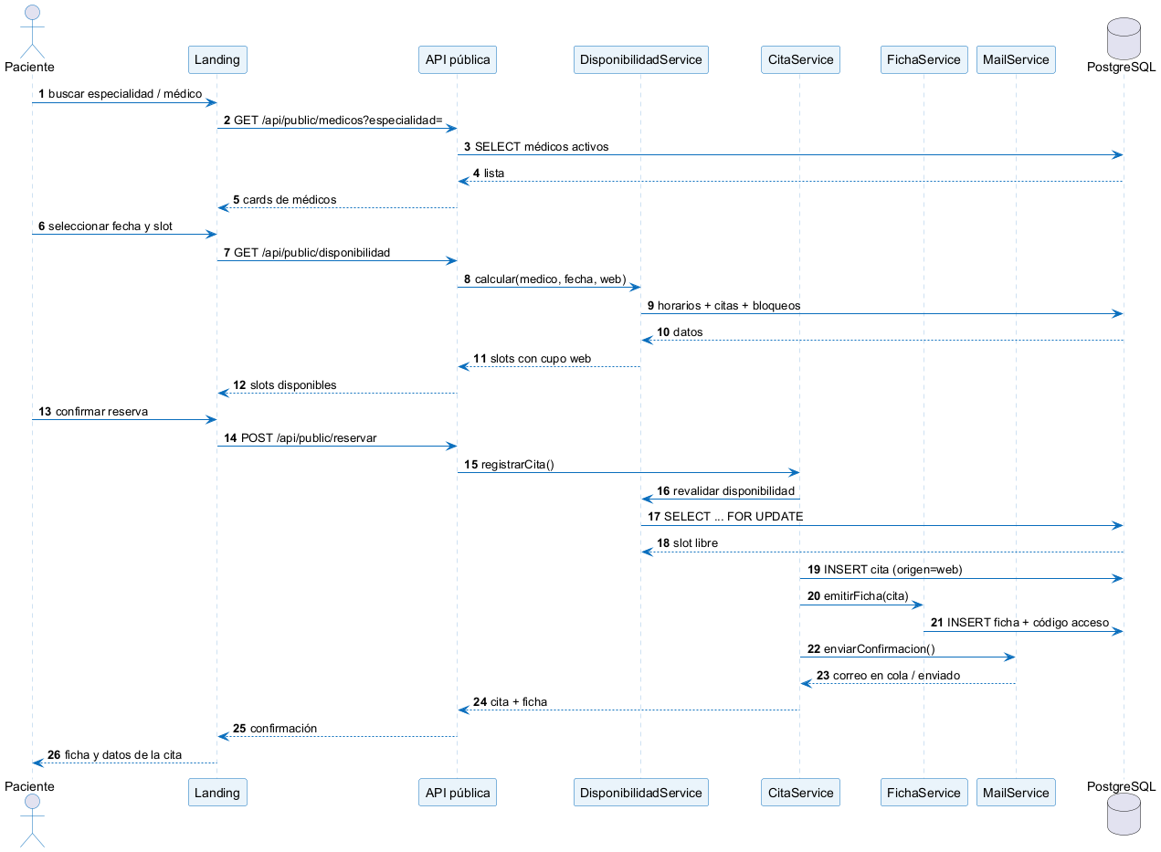
Figura 11. Secuencia de reserva de cita con validación de disponibilidad
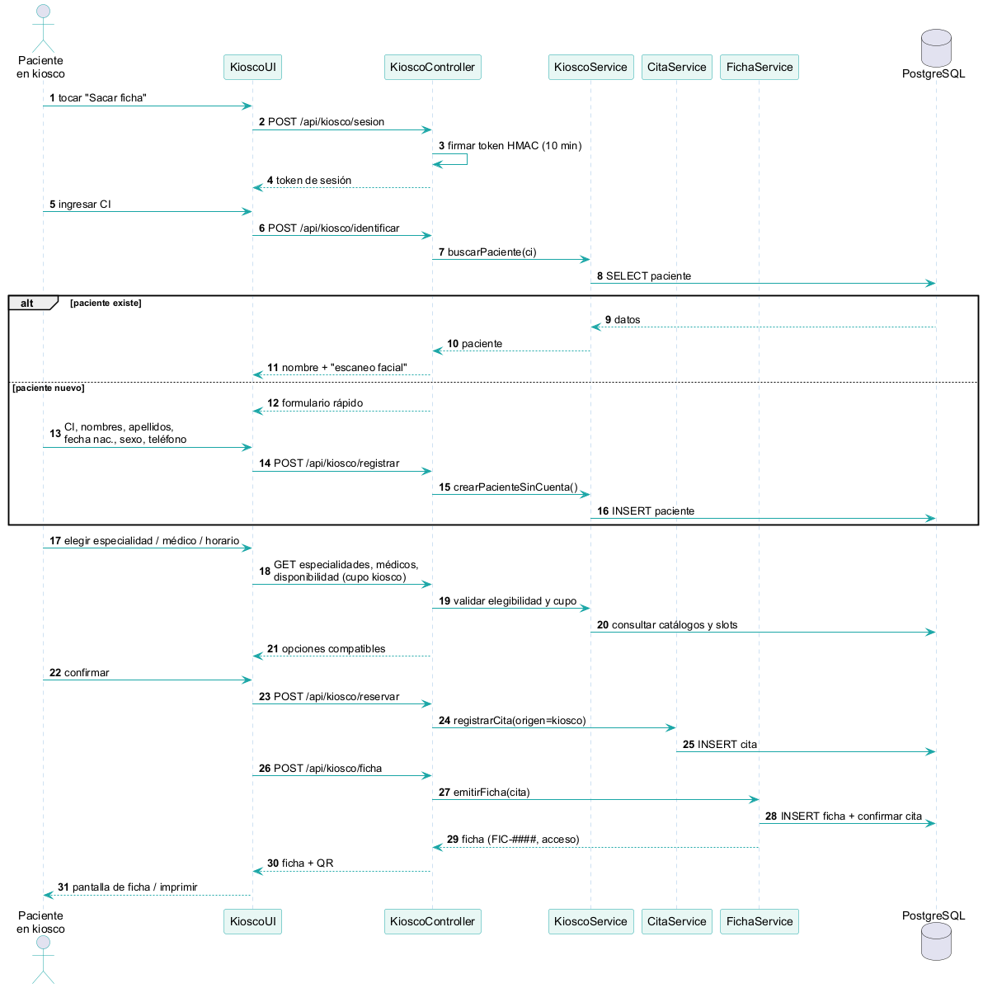
Figura 12. Secuencia de emisión de ficha en el kiosco
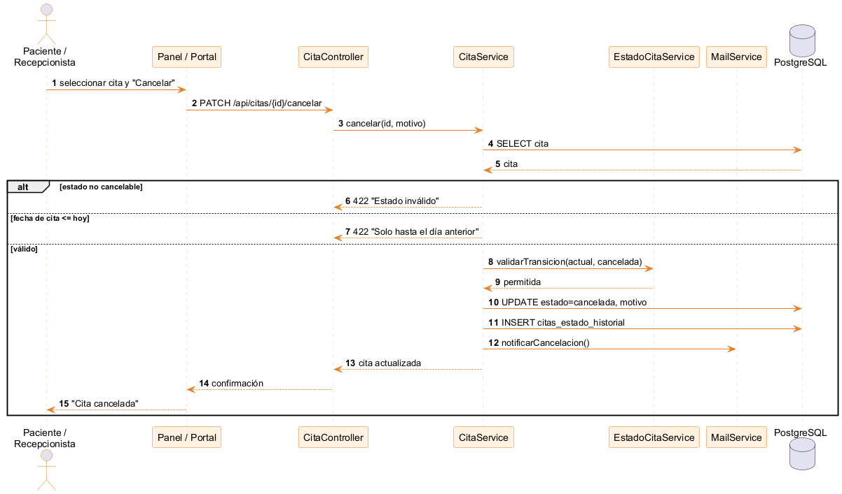
Figura 13. Secuencia de cancelación de cita
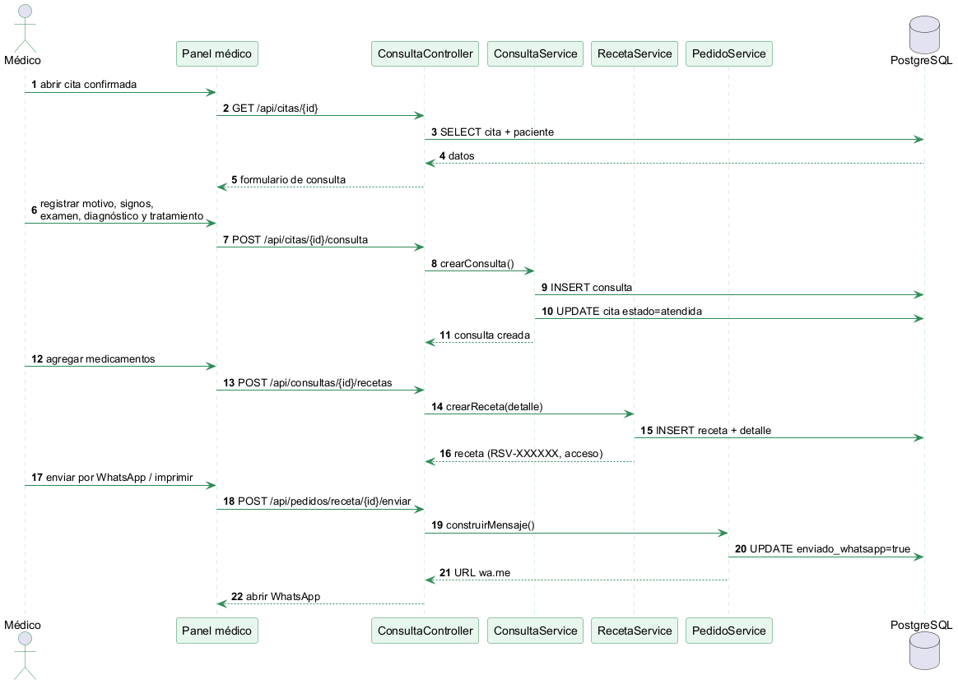
Figura 14. Secuencia de registro de consulta y generación de pedidos

5.5 Ciclo de vida de la cita
La cita posee un ciclo de vida controlado. La ficha la confirma; la atención la marca como atendida; la inasistencia se registra cuando el paciente no se presenta; la cancelación solo procede hasta el día anterior. Las transiciones no permitidas se rechazan con un mensaje específico y se conserva el historial de estados.
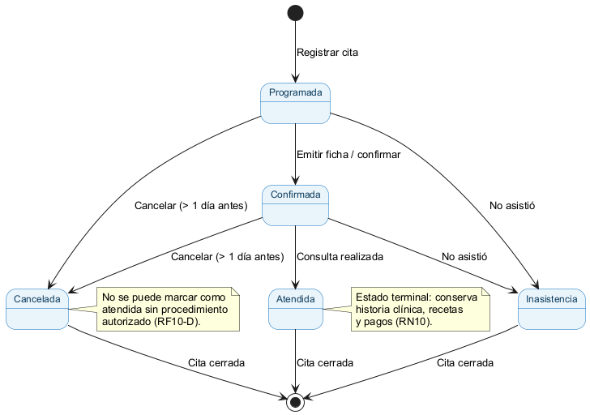
Figura 15. Diagrama de estados de la cita
Tabla 26. Matriz resumida de transiciones de estado
Estado actual | Transiciones válidas | Regla
Programada | Confirmada, cancelada, inasistencia | La ficha confirma; la cancelación requiere anticipación.
Confirmada | Atendida, cancelada, inasistencia | Solo se atiende si la ficha fue emitida.
Atendida | Ninguna | Estado terminal; conserva historial.
Cancelada | Ninguna | Estado terminal; libera el slot.
Inasistencia | Ninguna | Estado terminal; puede originar reconsulta autorizada.

5.6 Colaboraciones y reglas de análisis
Tabla 27. Reglas de negocio y colaboraciones de análisis
Regla | Colaboración responsable
RN07 / RF07 | CitaService + CitaModel + índice único parcial; bloqueo del slot en transacción.
RN13 | DisponibilidadService revalida en el servidor antes de insertar o actualizar.
RX01 | DisponibilidadService descuenta cupos por canal y franja.
RX02 / RX03 | EspecialidadModel valida sexo y edad antes de mostrar médicos o registrar la cita.
RX04 | CitaService compara la fecha de la cita con la fecha actual.
RX05 / RX06 / RX07 | ReconsultaService crea la cita prioritaria y conserva la cita origen.
RX08 | FichaService emite la ficha y confirma la cita en la misma transacción.
RF10 | EstadoCitaService aplica la matriz de transiciones y registra el historial.

5.7 Riesgos identificados en el análisis
Tabla 28. Riesgos del análisis y mitigaciones
Riesgo | Impacto | Mitigación
Condiciones de carrera al reservar | Alto | Transacción con bloqueo y índice único parcial.
Cálculo incorrecto de cupos | Alto | Servicio único de disponibilidad y pruebas por canal.
Datos clínicos expuestos | Alto | RLS, roles y separación de la vista pública de pedidos.
Estados inconsistentes | Medio | Máquina de estados y historial de transiciones.
Duplicidad de pacientes | Medio | CI única y búsqueda previa.
Kiosco sin conectividad | Medio | Mensaje de reintento y operación alterna en recepción.

6. DISEÑO DEL SISTEMA

6.1 Arquitectura lógica
El sistema se organiza en capas: presentación, aplicación, dominio e infraestructura. La capa de presentación incluye las vistas Gentelella de los paneles, la landing y el kiosco. La capa de aplicación contiene controladores y middleware. El dominio agrupa servicios y reglas de negocio. La infraestructura comprende modelos PDO, correo, generación de QR y acceso a PostgreSQL.
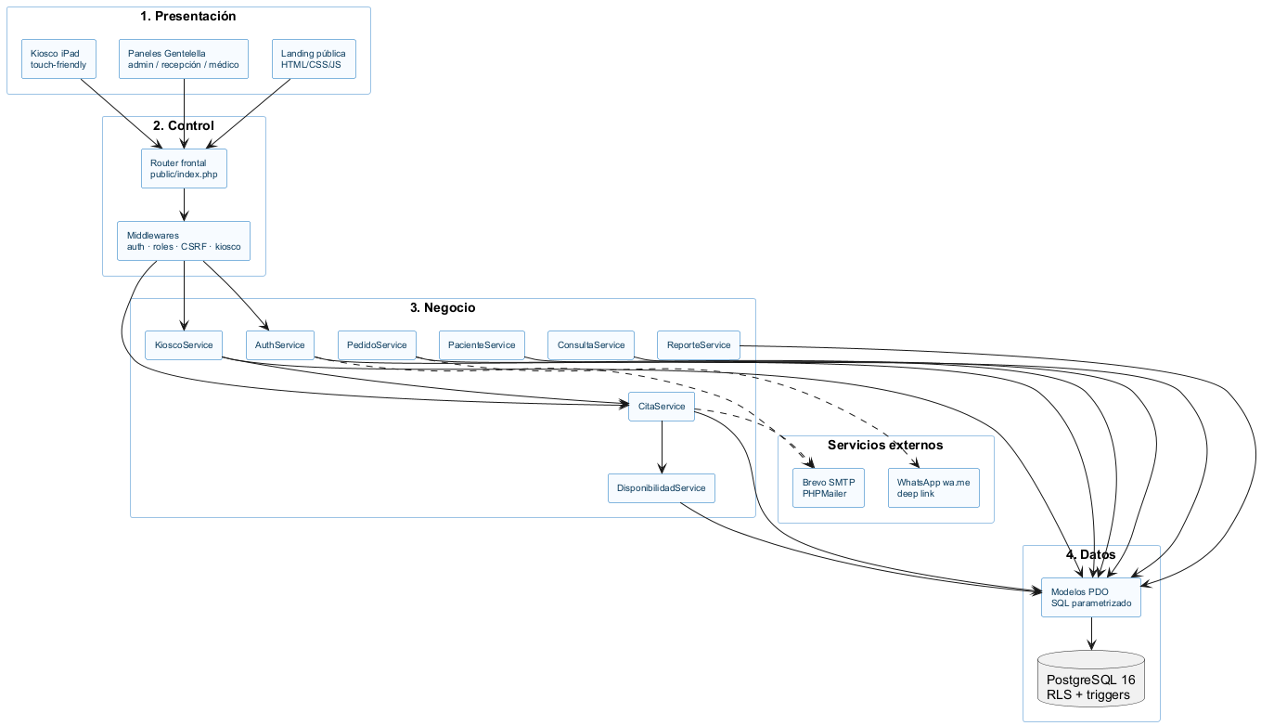
Figura 16. Arquitectura lógica por capas y componentes
Tabla 29. Capas de la arquitectura lógica
Capa | Componentes | Responsabilidad
Presentación | Layouts, landing, kiosco, vistas de panel | Renderizar HTML, formularios y respuestas visuales.
Aplicación | Router, middleware, controladores | Recibir peticiones, validar sesión/rol y coordinar casos de uso.
Dominio | Services: Auth, Disponibilidad, Citas, Estados, Reconsultas, Fichas, Consultas, Reportes | Aplicar reglas, transacciones y validaciones de negocio.
Infraestructura | Modelos PDO, MailService, QRService, configuración | Persistencia, correo, códigos QR y configuración.
Datos | PostgreSQL 16, RLS, triggers | Almacenamiento, integridad y aislamiento por rol.

6.2 Patrones y decisiones de diseño
- MVC: separa presentación, coordinación y datos; facilita el mantenimiento y las pruebas.
- Front Controller: un único punto de entrada resuelve rutas y middleware.
- Service Layer: concentra reglas de negocio y transacciones fuera de los controladores.
- Repository/Model: encapsula SQL parametrizado y operaciones de persistencia.
- Dependency Injection simple: los controladores reciben servicios y modelos desde el contenedor.
- Template Method: los layouts y vistas reutilizan estructura y bloques.
- Token firmado: el kiosco utiliza HMAC con expiración corta.

6.3 Arquitectura de despliegue
El despliegue productivo separa la aplicación web y la base de datos. El código PHP se publica en un hosting cPanel con HTTPS; PostgreSQL se aloja en Neon o Railway y se accede con `sslmode=require`. El navegador del paciente y el iPad del kiosco se conectan por HTTPS. El servidor de correo se integra mediante SMTP de Brevo.
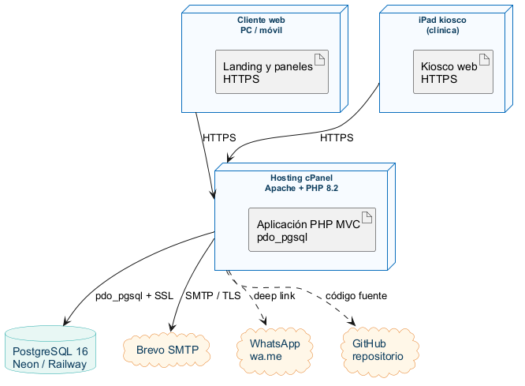
Figura 17. Diagrama de despliegue del sistema
Tabla 30. Nodos de despliegue
Nodo | Tecnología | Función
Cliente web | Navegador moderno | Landing, portal y paneles.
Kiosco | iPad / tablet | Flujo táctil de identificación y ficha.
Servidor web | cPanel + PHP 8.1+ | Aplicación MVC y endpoints.
Base de datos | PostgreSQL 16 en Neon/Railway | Persistencia, RLS y transacciones.
Correo | Brevo SMTP + PHPMailer | Recuperación y notificaciones.
WhatsApp | Deep link | Acceso a pedidos con código.

6.4 Diseño de la base de datos
El modelo relacional se normaliza para evitar duplicidad y se complementa con enums, índices y restricciones. Las entidades con historial no se eliminan físicamente. Los códigos visibles se generan en el servicio mediante secuencias por prefijo. La tabla `auditoria` se alimenta por trigger y no admite escritura directa desde la aplicación.
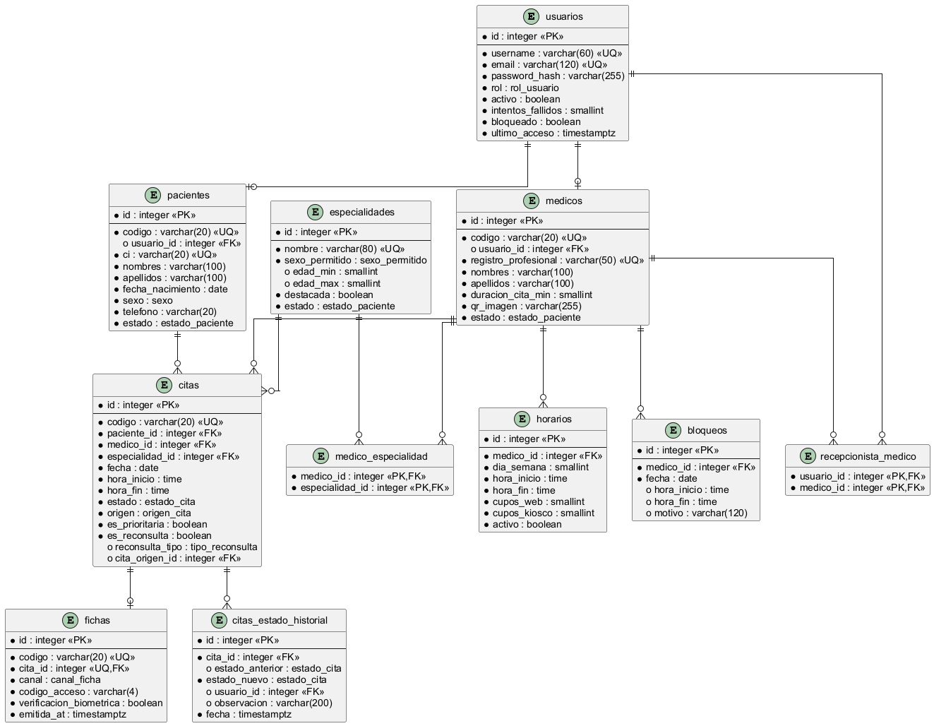
Figura 18. Modelo entidad-relación del núcleo
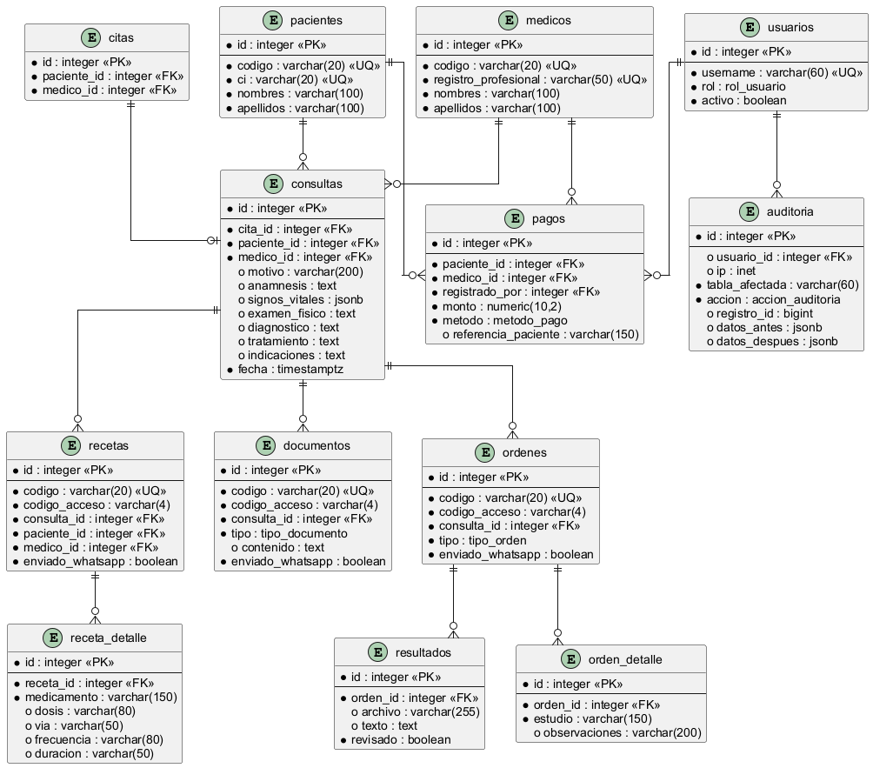
Figura 19. Modelo entidad-relación de la historia clínica y pagos
Tabla 31. Tablas principales y restricciones
Tabla | Propósito | Restricciones clave
usuarios | Credenciales y roles. | username/email únicos; rol enum.
pacientes | Datos del paciente. | ci única; usuario_id nullable.
medicos | Datos profesionales. | codigo y registro_profesional únicos.
especialidades | Catálogo médico. | nombre normalizado único; sexo/edad.
horarios | Franjas y cupos. | hora_fin > hora_inicio; cupos ≥ 0.
citas | Reserva y estado. | índice único parcial anti-superposición.
fichas | Ticket de atención. | cita_id único; código único.
consultas | Registro clínico. | cita_id, paciente_id y medico_id válidos.
pagos | Registro financiero. | monto > 0; método enum.
auditoria | Trazabilidad de catálogos. | trigger con IP y datos antes/después.

6.5 Seguridad y control de acceso
La seguridad se implementa en varias capas. En la aplicación, el middleware valida sesión y rol, y los formularios incluyen CSRF. En la base de datos, RLS filtra filas según el rol y el usuario de sesión. El kiosco usa un rol de base de datos restringido y un token HMAC. La página pública de pedidos valida código y código de acceso sin exponer datos sensibles.
Tabla 32. Controles de seguridad del diseño
Control | Implementación
Autenticación | password_hash/password_verify, sesión regenerada y cookies seguras.
Autorización | RoleMiddleware + políticas RLS por tabla.
CSRF | Token por sesión en formularios y fetch.
Kiosco | Token HMAC de 10 minutos y usuario de BD restringido.
Auditoría | Trigger SECURITY DEFINER con IP y JSONB antes/después.
Transporte | HTTPS obligatorio y sslmode=require hacia la BD.
Entrada | Validación cliente/servidor y PDO preparado.
Salida | htmlspecialchars() y respuestas JSON controladas.

6.6 Diseño de interfaz y navegación
La interfaz se organiza por roles. La landing presenta la clínica, especialidades destacadas, médicos y el acceso a la reserva. El portal del paciente permite ver y cancelar citas. El panel administrativo usa Gentelella y el panel médico prioriza la agenda del día. El kiosco emplea botones grandes, teclado numérico y un flujo de cuatro pasos con reinicio automático por inactividad.
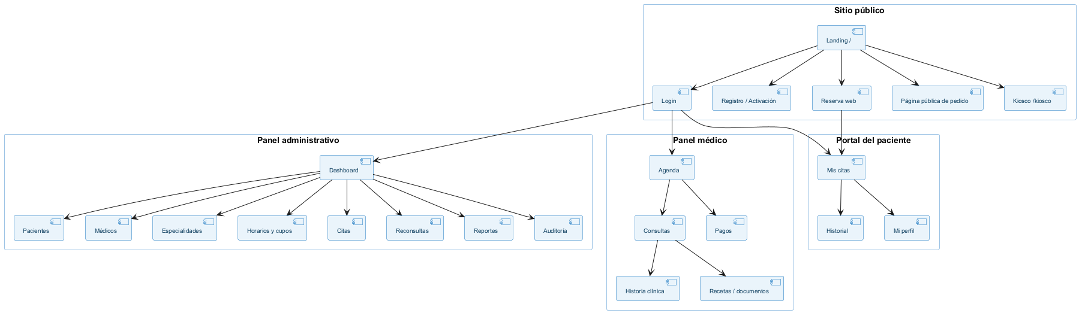
Figura 20. Mapa de navegación por rol
Tabla 33. Vistas principales de la interfaz
Vista | Rol | Elementos principales
Landing | Público | Hero, especialidades, médicos, reserva, contacto.
Login / activar | Todos | Credenciales, recuperación y activación.
Dashboard | Admin / recepción / médico | Indicadores, agenda y accesos rápidos.
Pacientes | Recepción / admin | Búsqueda, ficha, historial y estado.
Agenda | Recepción / médico | Calendario, slots, estados y acciones.
Kiosco | Paciente presencial | Identificación, especialidad, médico, slot y ficha.
Consulta | Médico | Signos vitales, diagnóstico, tratamiento y pedidos.
Reportes | Admin | Demanda, atención, cancelaciones y productividad.

6.7 Diseño de la API
Tabla 34. Grupos de endpoints de la API
Grupo | Endpoints representativos | Propósito
Autenticación | POST /auth/login, /auth/recuperar, /auth/reset | Sesión y recuperación.
Catálogos | GET/POST /api/pacientes, /api/medicos, /api/especialidades | CRUD de catálogos.
Horarios | GET /api/disponibilidad, POST /api/medicos/{id}/horarios | Cupos y slots.
Citas | POST /api/citas, PUT /api/citas/{id}/reprogramar, PATCH /api/citas/{id}/cancelar | Ciclo de la cita.
Estados | PATCH /api/citas/{id}/atender, /inasistencia, /reconsulta | Asistencia y reconsultas.
Kiosco | POST /api/kiosco/reservar, /api/kiosco/ficha | Reserva y ficha.
Clínica | POST /api/consultas, /recetas, /ordenes | Historia y pedidos.
Reportes | GET /api/reportes/agenda, /demanda, /pagos | Indicadores.

6.8 Decisiones de diseño relevantes
Tabla 35. Decisiones de diseño y justificación
Decisión | Alternativa considerada | Justificación
MVC manual en PHP | Framework completo | Restricción académica y control didáctico.
PostgreSQL con RLS | Filtrado solo en PHP | Defensa en profundidad y aislamiento por rol.
Cupos por franja | Cupos globales | Garantiza el 50/50 web/kiosco.
Bloqueo pesimista | Solo validación previa | Evita carreras en reservas concurrentes.
Ficha digital con QR | Ficha solo impresa | Reduce papel y permite validación rápida.
WhatsApp por deep link | API Business | Menor costo y complejidad para el alcance.

7. IMPLEMENTACIÓN DEL SISTEMA

7.1 Entorno y tecnologías
La implementación utiliza PHP 8.1+ con arquitectura MVC manual, PostgreSQL 16 como base de datos, HTML5, CSS3 y JavaScript para la interfaz. Los paneles internos se apoyan en la plantilla Gentelella; la landing y el kiosco tienen un diseño propio, responsive y táctil. El correo se envía con PHPMailer y Brevo, y los códigos QR se generan en el servidor.
Tabla 36. Tecnologías de implementación
Componente | Tecnología | Uso
Lenguaje backend | PHP 8.1+ | Controladores, servicios, modelos y vistas.
Base de datos | PostgreSQL 16 | Persistencia, enums, JSONB, RLS e índices.
Acceso a datos | PDO | Consultas preparadas y transacciones.
Frontend | HTML5, CSS3, JavaScript | Landing, paneles y kiosco.
Plantilla administrativa | Gentelella | Dashboard y vistas de gestión.
Correo | PHPMailer + Brevo | Recuperación y notificaciones.
QR | Librería PHP de QR | Fichas, pedidos y enlace del repositorio.
Control de versiones | Git + GitHub | Repositorio y trabajo colaborativo.
Despliegue | cPanel + Neon/Railway | Aplicación web y base de datos.

7.2 Estructura del repositorio
El repositorio se organiza por responsabilidades. `public` es la raíz web y contiene el router frontal; `app` agrupa configuración, núcleo, middleware, controladores, servicios, modelos y vistas; `database` contiene migraciones y seeders; `docs` reúne las especificaciones y el presente documento.
Clinica/
├── public/
│ ├── index.php
│ ├── .htaccess
│ ├── assets/
│ └── uploads/
├── app/
│ ├── config/
│ ├── core/
│ ├── middlewares/
│ ├── controllers/
│ ├── services/
│ ├── models/
│ └── views/
├── database/
│ ├── migrations/
│ └── seeders/
├── docs/
│ ├── specs/
│ └── puds/
├── docker-compose.yml
└── .env.example

7.3 Convenciones de código
- Nomenclatura: `snake_case` en base de datos, `camelCase` en métodos y `PascalCase` en clases.
- Consultas: siempre preparadas con PDO; prohibida la concatenación de SQL.
- Contraseñas: `password_hash()` al crear y `password_verify()` al autenticar.
- Salida: escape con `htmlspecialchars()` mediante el helper `e()`.
- CSRF: token en formularios y peticiones que mutan estado.
- Errores: mensaje genérico al usuario y detalle en el log interno.
- Capas: el controlador no contiene SQL; el modelo no contiene HTML.
- Transacciones: las operaciones de cita y ficha se ejecutan en una unidad atómica.

7.4 Componentes y servicios implementados
Tabla 37. Componentes principales de la implementación
Componente | Responsabilidad | Artefactos
Router y Request | Resolver rutas, métodos y parámetros. | `app/core/Router.php`, `Request.php`
Middleware | Validar sesión, rol y token de kiosco. | `AuthMiddleware`, `RoleMiddleware`, `KioskMiddleware`
AuthService | Login, bloqueo, recuperación y activación. | `AuthController`, `UsuarioModel`, `MailService`
DisponibilidadService | Calcular slots y cupos por canal. | `HorarioModel`, `BloqueoModel`, `CitaModel`
CitaService | Reservar, reprogramar y cancelar. | `CitaController`, `CitaModel`, `FichaService`
EstadoCitaService | Aplicar transiciones y registrar historial. | `EstadoCitaService`, `CitasEstadoModel`
ReconsultaService | Crear reconsultas por ausencia o seguimiento. | `ReconsultaService`, `CitaModel`
FichaService | Emitir ficha, confirmar cita y generar QR. | `FichaController`, `FichaModel`, `QrService`
ConsultaService | Registrar consulta y pedidos. | `ConsultaController`, `ConsultaModel`, `PedidoModel`
ReporteService | Agregar métricas y dashboards. | `ReporteController`, vistas de reportes

7.5 Implementación de la base de datos
Las migraciones se ejecutan en orden y crean enums, tablas, índices, políticas RLS y triggers. Los códigos visibles se generan con secuencias por prefijo. La tabla `citas` incorpora un índice único parcial para impedir superposiciones y el servicio complementa la validación por rango cuando la duración no es fija.
CREATE UNIQUE INDEX ux_cita_no_superpone
ON citas (medico_id, fecha, hora_inicio)
WHERE estado <> 'cancelada';
BEGIN;
SELECT ... FOR UPDATE;
-- verificar superposición y cupo del canal
INSERT INTO citas (...) VALUES (...);
COMMIT;
La auditoría se implementa con la función `fn_auditar()` marcada como `SECURITY DEFINER`. La aplicación no escribe directamente en `auditoria`; el trigger captura la IP y los valores antes y después. Las políticas RLS se activan con `FORCE ROW LEVEL SECURITY` en las tablas sensibles.

7.6 Seguridad implementada
Tabla 38. Implementación de controles de seguridad
Mecanismo | Implementación | Verificación
Sesión | Cookie HttpOnly, Secure y SameSite=Lax. | Inspección de cabeceras y prueba de logout.
Contraseñas | Hash con `password_hash()` y costo por defecto. | Login correcto e incorrecto.
Bloqueo | Contador e indicador `bloqueado` tras tres fallos. | Prueba de tres intentos.
Recuperación | Token aleatorio de un solo uso y 30 minutos. | Token válido, expirado y reutilizado.
CSRF | Token por sesión en formularios y fetch. | Envío sin token rechazado.
Roles | Middleware y menú dinámico. | Acceso cruzado entre roles rechazado.
RLS | Contexto `app.usuario_id`, `app.rol`, `app.medico_id`. | Consulta filtrada por médico y paciente.
Kiosco | Token HMAC de 10 minutos. | Token vencido reinicia el flujo.

7.7 Integraciones
El correo transaccional se envía con PHPMailer a través de Brevo. Si el envío falla, el sistema registra el evento y marca el correo como pendiente sin interrumpir la operación. Los pedidos se comparten por un enlace profundo de WhatsApp con mensaje precargado y código de acceso. Los códigos QR se generan para la ficha y para el perfil profesional del médico.
Tabla 39. Integraciones del sistema
Integración | Mecanismo | Alcance
Correo | SMTP Brevo + PHPMailer | Recuperación, confirmación y avisos.
WhatsApp | Deep link `wa.me` | Envío de recetas, documentos y órdenes.
QR | Generación en servidor | Fichas y perfil del médico.
Pago | Formulario visual Visa/Mastercard | Solo UI; no procesa tarjetas.
Cámara | getUserMedia | Verificación facial simulada en kiosco.

7.8 Despliegue y operación
El despliegue previsto utiliza un hosting cPanel para la aplicación PHP y una instancia PostgreSQL en Neon o Railway. Se requiere HTTPS, `pdo_pgsql` habilitado, variables de entorno para la cadena de conexión y credenciales SMTP. El kiosco se ejecuta en un iPad con acceso a `/kiosco` y reinicio automático por inactividad.
Tabla 40. Actividades de despliegue
Actividad | Responsable | Criterio de salida
Configurar hosting y HTTPS | Equipo de TI | Dominio accesible por HTTPS.
Crear base de datos y roles | DBA / TI | Migraciones y RLS aplicadas.
Configurar variables de entorno | Equipo de TI | Conexión y SMTP verificados.
Desplegar código | Equipo de TI | Rutas y assets funcionando.
Cargar seeders | Admin | Catálogos y usuarios iniciales.
Probar kiosco | Recepción | Ficha emitida en iPad.
Capacitar al personal | Dirección | Usuarios entrenados.

Verificación previa. Riesgo crítico: si el hosting compartido no ofrece `pdo_pgsql`, la conexión a PostgreSQL fallará. Antes de la puesta en producción se debe verificar la extensión o migrar a un hosting que la soporte.

7.9 Estado de avance
Tabla 41. Estado de avance por módulo
Módulo | Estado | Observación
Modelo de datos y RLS | Diseñado | DDL, enums, índices y políticas definidas.
Autenticación | Diseñado | Flujos de login, bloqueo y recuperación especificados.
Catálogos | Diseñado | Pacientes, médicos y especialidades.
Horarios y cupos | Diseñado | Motor de disponibilidad y cupos 50/50.
Citas y estados | Diseñado | Reserva transaccional, reprogramación y cancelación.
Kiosco y fichas | Diseñado | Flujo táctil y ficha con QR.
Historia clínica | Diseñado | Consulta, recetas, documentos y órdenes.
Pagos y reportes | Diseñado | Registro y métricas operativas.
Pruebas | Planificado | Casos y criterios definidos en el capítulo 8.

8. PRUEBAS DEL SISTEMA

8.1 Estrategia de pruebas
La estrategia combina pruebas unitarias, de integración, funcionales, de seguridad y de concurrencia. Las pruebas unitarias validan servicios y reglas; las de integración verifican endpoints con base de datos; las funcionales recorren los flujos de negocio; las de seguridad comprueban autenticación, autorización y RLS; y las de concurrencia verifican que dos reservas simultáneas no generen citas superpuestas.
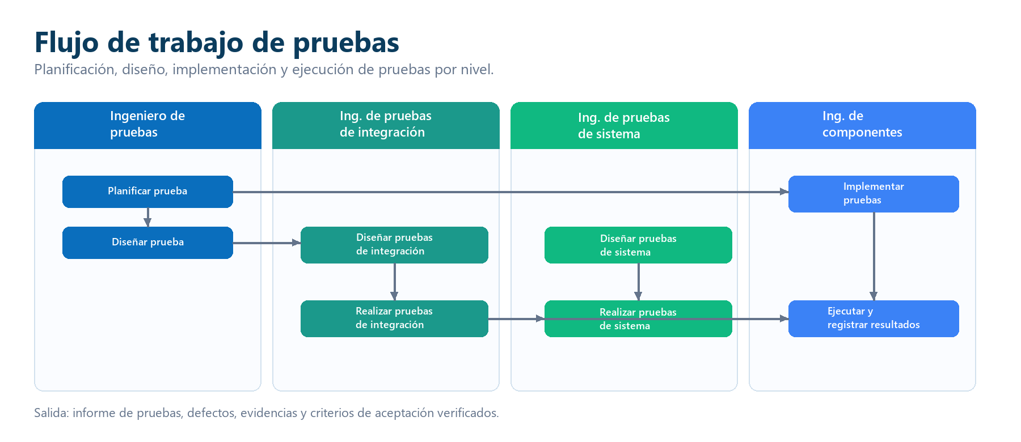
Figura 21. Flujo de trabajo de pruebas

8.2 Niveles y técnicas
Tabla 42. Niveles de prueba
Nivel | Objetivo | Técnica
Unitario | Validar servicios y cálculos. | Casos de borde y aserciones.
Integración | Validar endpoints y persistencia. | Base de datos de prueba y transacciones.
Funcional | Validar flujos completos. | Partición de equivalencia y camino básico.
Seguridad | Validar acceso y datos. | Pruebas de rol, CSRF y RLS.
Concurrencia | Validar reservas simultáneas. | Peticiones paralelas y bloqueo.
Regresión | Evitar rupturas. | Suite automatizada y repetible.

8.3 Casos de prueba
Tabla 43. Casos de prueba funcionales y de seguridad
ID | Caso | Entrada / acción | Resultado esperado | RF
P01 | Login correcto | Credenciales válidas. | Acceso al panel del rol. | RF01
P02 | Bloqueo por intentos | Tres contraseñas incorrectas. | Cuenta bloqueada. | RF01
P03 | Acceso sin sesión | Abrir URL interna. | Redirección a login. | RF01
P04 | Desbloqueo administrativo | Admin desbloquea usuario. | Usuario puede ingresar. | RF01
P05 | CI duplicada | Registrar paciente con CI existente. | Rechazo controlado. | RF02
P06 | Franja inválida | Hora fin menor que inicio. | Rechazo de la franja. | RF05
P07 | Franjas solapadas | Crear franja sobre otra activa. | Rechazo. | RF05
P08 | Slots de 30 minutos | Consultar disponibilidad. | Bloques correctos. | RF05
P09 | Cupo web agotado | Reservar sin cupo web. | Sin slots web; kiosco disponible. | RF05
P10 | Reserva válida | Slot libre y paciente elegible. | Cita creada con código. | RF06
P11 | Cita superpuesta | Reservar slot ocupado. | Rechazo 409. | RF07
P12 | Fuera de horario | Slot fuera de franja. | Rechazo 422. | RF07
P13 | Fecha pasada | Reservar fecha anterior. | Rechazo. | RF06
P14 | Reprogramación válida | Cambiar a slot libre. | Cita actualizada. | RF08
P15 | Cancelación anticipada | Cancelar dos días antes. | Estado cancelada. | RF09
P16 | Cancelación el mismo día | Cancelar el día de la cita. | Rechazo por RX04. | RF09
P17 | Ficha en kiosco | Paciente con CI y cupo kiosco. | Ficha emitida y cita confirmada. | RF10
P18 | Transición inválida | Cancelada a atendida. | Rechazo. | RF10
P19 | Reconsulta por ausencia | Cancelar original y crear nueva. | Cita prioritaria creada. | RF10
P20 | Consulta médica | Registrar diagnóstico y tratamiento. | Consulta y cita atendida. | RF12
P21 | Pedido por WhatsApp | Enviar receta con teléfono. | URL wa.me y marca de envío. | RF12
P22 | Pago registrado | Monto y método válidos. | Pago almacenado. | RF13
P23 | Reporte por estado | Filtrar por rango. | Totales correctos. | RF13
P24 | Auditoría de catálogo | Editar especialidad. | Registro con antes/después. | RNF09
P25 | Concurrencia de reserva | Dos reservas simultáneas. | Solo una cita creada. | RF07
P26 | RLS de médico | Médico consulta citas ajenas. | Solo ve las propias. | RNF03

8.4 Matriz de cobertura
Tabla 44. Cobertura de requisitos por pruebas
Requisito | Casos de prueba | Cobertura
RF01 | P01–P04 | Alta
RF02 | P05 | Media
RF03 / RF04 | P10, P17, P26 | Media
RF05 | P06–P09, P17 | Alta
RF06 | P10, P13, P25 | Alta
RF07 | P11, P12, P25 | Alta
RF08 | P14 | Media
RF09 | P15, P16 | Alta
RF10 | P17–P19 | Alta
RF11 / RF12 | P20, P21 | Media
RF13 | P22, P23 | Media
RNF03 / RNF09 | P26, P24 | Alta

8.5 Ejecución y evidencia
Cada caso de prueba se ejecuta sobre una base de datos limpia, con seeders de catálogos y usuarios de los seis roles. Los resultados se registran en una tabla de ejecución con fecha, responsable, resultado obtenido y estado. Las pruebas de concurrencia se ejecutan con dos sesiones simultáneas sobre el mismo slot; las de seguridad verifican que un rol no acceda a rutas ni filas de otro.
Tabla 45. Evidencias de prueba
Tipo de evidencia | Contenido
Registro de ejecución | ID, fecha, responsable, resultado y observaciones.
Capturas de pantalla | Flujos de reserva, kiosco, ficha y consulta.
Salida de base de datos | Citas, fichas, historial de estados y auditoría.
Respuestas HTTP | Códigos 200, 401, 403, 409 y 422.
Log de correo | Envío o fallback a cola.
Reporte de defectos | Severidad, estado y responsable.

8.6 Defectos y acciones correctivas
Tabla 46. Defectos potenciales y acciones correctivas
Defecto potencial | Severidad | Acción
Cita superpuesta por concurrencia | Crítica | Bloqueo y índice único parcial.
Cupo negativo | Alta | Validación en servicio y CHECK en base de datos.
Ficha sin confirmar cita | Alta | Transacción única en FichaService.
Acceso a datos de otro médico | Crítica | RLS y pruebas de autorización.
Token de recuperación reutilizable | Alta | Invalidación al usarlo y expiración.
Reporte con rango inválido | Media | Validación `desde <= hasta`.

8.7 Criterios de aceptación
- Todos los casos críticos (P01–P19, P25) deben finalizar con el resultado esperado.
- No debe existir ninguna cita superpuesta en las pruebas de concurrencia.
- Los usuarios solo acceden a las rutas y filas permitidas por su rol.
- La ficha debe confirmar la cita y habilitar la atención.
- La cancelación debe respetar el plazo y liberar el slot.
- La auditoría debe registrar los cambios de catálogos con IP y valores antes/después.

CONCLUSIONES
El proyecto demuestra que un sistema web de gestión de citas puede resolver los problemas operativos de la Clínica Vida Salud mediante una arquitectura sencilla, una base de datos relacional robusta y un conjunto claro de reglas de negocio. La separación entre requisitos, análisis, diseño, implementación y pruebas permite comprender y mantener la solución.
La validación de disponibilidad en el servidor, el uso de transacciones y el índice único parcial constituyen la defensa principal contra citas superpuestas. La distribución de cupos 50/50, la emisión de fichas y la reconsulta prioritaria responden a las necesidades reales de la clínica. La seguridad se refuerza con roles, RLS, CSRF, bloqueo de cuentas y auditoría.
El documento evidencia la trazabilidad entre los requisitos RF01–RF13, los casos de uso UC01–UC24, las clases de análisis, los componentes de diseño y los casos de prueba. Esta trazabilidad facilita la evaluación académica y sirve como base para la implementación y la puesta en producción.

RECOMENDACIONES
- Verificar en el hosting la disponibilidad de `pdo_pgsql` antes del despliegue y documentar el plan alternativo.
- Implementar pruebas automatizadas de regresión para los flujos de cita, ficha y cancelación.
- Monitorear el rendimiento del motor de disponibilidad y agregar índices según el crecimiento de datos.
- Capacitar a recepción y médicos en el uso de la agenda, los estados y las reconsultas.
- Definir una política de respaldo y recuperación de la base de datos PostgreSQL.
- Revisar periódicamente la auditoría y los intentos de acceso fallidos.
- Evaluar en una siguiente fase la integración con WhatsApp Business API y una pasarela de pago real.
- Incorporar métricas de satisfacción y tiempos de atención para mejorar el servicio.

BIBLIOGRAFÍA
Jacobson, I., Booch, G. y Rumbaugh, J. (1999). The Unified Software Development Process. Addison-Wesley.
Rumbaugh, J., Jacobson, I. y Booch, G. (2004). The Unified Modeling Language Reference Manual (2.ª ed.). Addison-Wesley.
Larman, C. (2004). Applying UML and Patterns: An Introduction to Object-Oriented Analysis and Design and Iterative Development (3.ª ed.). Prentice Hall.
Sommerville, I. (2016). Software Engineering (10.ª ed.). Pearson.
Pressman, R. S. (2014). Software Engineering: A Practitioner's Approach (8.ª ed.). McGraw-Hill.
Wiegers, K. y Beatty, J. (2013). Software Requirements (3.ª ed.). Microsoft Press.
Fowler, M. (2002). Patterns of Enterprise Application Architecture. Addison-Wesley.
Gamma, E., Helm, R., Johnson, R. y Vlissides, J. (1994). Design Patterns: Elements of Reusable Object-Oriented Software. Addison-Wesley.
OWASP Foundation. (2021). OWASP Top 10:2021. https://owasp.org/Top10/
PostgreSQL Global Development Group. (2024). PostgreSQL 16 Documentation. https://www.postgresql.org/docs/16/
The PHP Group. (2024). PHP Manual. https://www.php.net/manual/
Clínica Vida Salud. (2026). Especificaciones SSD del sistema de gestión de citas (docs/specs).

ANEXO A. GLOSARIO
Tabla 47. Glosario de términos
Término | Definición
Cita | Reserva de atención entre un paciente y un médico en fecha y hora determinadas.
Cupo | Unidad de disponibilidad de una franja para un canal (web o kiosco).
Ficha | Ticket de la cita con código, acceso y QR; habilita la atención.
Franja | Rango horario semanal de atención de un médico.
Slot | Bloque concreto de fecha y hora calculado para reservar.
Reconsulta | Cita prioritaria por ausencia del médico o seguimiento.
Pedido | Receta, documento u orden de estudio generado en la consulta.
RLS | Row Level Security; aislamiento de filas por rol en PostgreSQL.
RUP | Rational Unified Process; proceso iterativo e incremental.
UML | Unified Modeling Language; lenguaje de modelado de software.

ANEXO B. DICCIONARIO DE DATOS RESUMIDO
Tabla 48. Diccionario de datos resumido
Tabla | Campo | Tipo | Descripción
usuarios | rol | enum | Rol del usuario en el sistema.
pacientes | ci | varchar(20) | Identificador único del paciente.
medicos | registro_profesional | varchar(50) | Registro único del médico.
especialidades | sexo_permitido | enum | Restricción de sexo para la especialidad.
horarios | cupos_web / cupos_kiosco | smallint | Cupos por canal en la franja.
citas | estado | enum | Estado del ciclo de vida de la cita.
citas | origen | enum | Canal de creación: web, kiosco o recepción.
fichas | codigo_acceso | varchar(4) | Código de acceso de la ficha.
consultas | signos_vitales | jsonb | PA, FC, temperatura, peso, SpO2 y talla.
pagos | monto | numeric(10,2) | Importe registrado, mayor que cero.

ANEXO C. MATRIZ DE CONSISTENCIA
Tabla 49. Matriz de consistencia requisito–caso de uso–clase–prueba
Requisito | Caso de uso | Clase/servicio | Prueba
RF01 | UC03, UC04, UC22 | AuthService, AuthController | P01–P04
RF02 | UC08 | PacienteModel, PacienteService | P05
RF03 / RF04 | UC02, UC20 | MedicoModel, EspecialidadModel | P10, P17, P26
RF05 | UC05, UC09, UC15, UC21 | DisponibilidadService | P06–P09
RF06 / RF07 | UC05, UC09, UC15 | CitaService, CitaModel | P10–P13, P25
RF08 | UC10 | CitaService | P14
RF09 | UC06, UC11 | CitaService | P15, P16
RF10 | UC12, UC13 | EstadoCitaService, ReconsultaService | P17–P19
RF11 / RF12 | UC07, UC14, UC16–UC18 | ConsultaService, PedidoModel | P20, P21
RF13 | UC19, UC23 | PagoModel, ReporteService | P22, P23
RNF09 | UC24 | fn_auditar(), AuditoriaModel | P24

ANEXO D. INVENTARIO DE DIAGRAMAS
Tabla 50. Inventario de figuras del documento
Archivo | Diagrama | Capítulo
rup_fases.png | Fases RUP | 2
rup_disciplinas.png | Disciplinas RUP | 2
02_actividad_negocio.png | Actividad de negocio | 3
01_casos_uso_publico.png | Casos de uso públicos | 4
01b_casos_uso_citas.png | Casos de uso de citas | 4
01c_casos_uso_atencion.png | Casos de uso de atención | 4
05_analisis_clases.png | Clases de análisis | 5
03_clases_dominio_core.png | Dominio núcleo | 5
04_clases_dominio_clinico.png | Dominio clínico | 5
08_sec_login.png | Secuencia de login | 5
09_sec_reserva.png | Secuencia de reserva | 5
10_sec_kiosco.png | Secuencia de kiosco | 5
11_sec_cancelar.png | Secuencia de cancelación | 5
12_sec_consulta.png | Secuencia de consulta | 5
13_estados_cita.png | Estados de la cita | 5
06_arquitectura_logica.png | Arquitectura lógica | 6
07_despliegue.png | Despliegue | 6
16_mapa_navegacion.png | Navegación | 6
14_er_nucleo.png | ER núcleo | 6
15_er_clinico.png | ER clínico | 6
pruebas_workflow.png | Flujo de pruebas | 8
qr_repositorio.png | QR del repositorio | Anexo E

ANEXO E. REPOSITORIO DEL PROYECTO
El código fuente y la documentación se encuentran en el repositorio público del grupo. El acceso puede realizarse mediante el siguiente enlace o escaneando el código QR.

https://github.com/MattFrs12343/Cl-nica-Vida-Salud-Grupo-32
Figura 22. Código QR de acceso al repositorio del proyecto

ANEXO F. LISTA DE VERIFICACIÓN
Tabla 51. Lista de verificación de entrega
Ítem | Estado
Repositorio con código y documentación. | Cumplido
Diagramas UML en formato editable y PNG. | Cumplido
Especificación de requisitos RF01–RF13. | Cumplido
Catálogo de casos de uso UC01–UC24. | Cumplido
Modelo de datos y políticas RLS. | Cumplido
Diseño de arquitectura y despliegue. | Cumplido
Plan y casos de prueba. | Cumplido
Documento en formato Word y PDF. | Pendiente de compilación
Defensa preparada. | Pendiente

